- 估价项目名称：
北京市东城区前门大街南侧G10地块C2商业金融用地出让国有建设用地使用权抵押价值评估

- 委托估价方：
上海银行股份有限公司北京分行

- 受托估价单位：
北京康正宏基房地产评估有限公司

- 土地估价师：
郑燚、吴薇

- 土地估价报告编号：
康正评字2024-1-0433-F01DYGJ3号

- 提交估价报告日期：
2025年1月15日

土 地 估 价 报 告

项 目 名 称：北京市东城区前门大街南侧G10地块C2商业金融用地出让国有建设用地使用权抵押价值评估

受托估价单位：北京康正宏基房地产评估有限公司

土地估价报告编号：康正评字2024-1-0433-F01DYGJ3号

提交估价报告日期：2025年1月15日
目录

第一部分 摘 要 1
一、估价项目名称 1
二、委托估价方 1
三、估价目的 1
四、估价期日 1
五、估价日期 1
六、地价定义 2
七、估价结果 3
八、评估专业人员签字 1
九、土地估价机构 1
附:估价结果一览表 2
第二部分 估价对象界定 4
一、委托估价方 4
二、估价对象 4
三、估价对象概况 4
四、影响地价的因素说明 9
五、估价对象变现能力分析 37
第三部分 土地估价结果及其使用 39
一、估价依据 39
二、土地估价 42
三、估价结果和估价报告的使用 49
第四部分 附 件 57

土 地 估 价 报 告

第一部分 摘 要

一、估价项目名称
北京市东城区前门大街南侧G10地块C2商业金融用地出让国有建设用地使用权抵押价值评估

二、委托估价方
上海银行股份有限公司北京分行

三、估价目的
北京东方融成房地产开发有限责任公司拟使用北京市东城区前门大街南侧G10地块C2商业金融用地出让国有建设用地使用权作为抵押担保物，向上海银行股份有限公司北京分行办理贷款手续。上海银行股份有限公司北京分行特委托北京康正宏基房地产评估有限公司对上述抵押物进行评估。本次评估为确定标的物之抵押贷款额度提供参考依据而评估出让国有建设用地使用权抵押价值。

四、估价期日
2025年1月2日
评估专业人员实地查勘日为2024年12月25日。依据《同意评估函》，本次评估价值时点设定为2025年1月2日。

五、估价日期
2024年12月25日至2025年1月15日

六、地价定义
（一）用途
根据《不动产权证书》[京（2017）东不动产权第6000001号]，本次评估估价对象证载（地类）用途为商业金融用地；根据估价对象《建设工程规划许可证》[2023规自（东）建字0021号]，估价对象规划用途为商业、地下仓储，上述用途符合《不动产权证书》证载地类范围。因此，本次评估设定用途为商业、地下仓储。
（二）土地开发程度
根据不动产权利人介绍及评估专业人员实地查勘，本次评估估价对象实际土地开发程度为红线外市政基础设施达“七通”（即通路、通电、通讯、通上水、通下水、通燃气、通热）、宗地红线内有少量临时集装箱房，本次评估设定土地开发程度为红线外市政基础设施达“七通”、宗地红线内场地平整。本次评估估价结果不包含上述地上临时工程用房价格。
（三）规划利用条件
根据《不动产权证书》[京（2017）东不动产权第6000001号]，本次估价对象出让国有建设用地使用权面积（以下简称‘土地面积’）为1419.64平方米。估价对象的规划利用条件以《建设工程规划许可证》[2023规自（东）建字0021号]及《同意评估函》上载明的为依据，规划建筑面积为4357平方米。
（四）土地使用年限
本次估价对象为出让国有建设用地使用权，《不动产权证书》[京（2017）东不动产权第6000001号]证载用途为商业金融用地，土地终止日期为办公2065年12月29日、商业2055年12月29日。截至估价期日，出让国有建设用地使用权剩余土地使用年限为办公41年、商业31年。本次评估设定用途为商业、地下仓储，其中地下仓储用途土地法定最高出让年限为50年。结合估价对象土地出让起始日期确定地下仓储用途土地终止日期为2065年12月29日，出让国有建设用地使用权剩余土地使用年限为地下仓储41年。因此，本次评估设定估价对象土地使用年限为其剩余土地使用年限商业31年、地下仓储41年。
（五）地价内涵
本次估价的“出让国有建设用地使用权价格”是指估价对象土地所有权为国家所有，使用权性质为有偿出让，在公开市场条件下，于估价期日2025年1月2日，在规划利用条件下，设定土地开发程度为宗地红线外市政基础设施达“七通”（即通路、通电、通讯、通上水、通下水、通燃气、通热）、宗地红线内场地平整，设定用途为商业、地下仓储，剩余土地使用年限为商业31年、地下仓储41年的出让国有建设用地使用权价格。
本次估价的“抵押价值”是指估价对象在估价期日的“出让国有建设用地使用权价格”减去估价师于估价期日所知悉的法定优先受偿款后的余额。
“法定优先受偿款”是指假定在估价期日实现抵押权时，法律规定优先于本次抵押贷款受偿的款额，包括已抵押担保的债权数额、因规划条件变更需补交的政府土地收益、发包人拖欠的建筑工程价款以及其他法定优先受偿款。

七、估价结果
评估专业人员根据估价的目的，按照估价的程序，采用科学的估价方法（基准地价系数修正法和剩余法），在认真分析现有资料的基础上，通过仔细测算和认真分析各种影响土地价格的因素，确定估价对象于估价期日的出让国有建设用地使用权评估价格为（币种：人民币）：
出让国有建设用地使用权价格：15004万元
大写金额：人民币壹亿伍仟零肆万元整
单位面积地价：105689元/平方米
楼面地价：34437元/平方米
抵押价值：14810万元
大写金额：人民币壹亿肆仟捌佰壹拾万元整
抵押净值：14002万元
大写金额：人民币壹亿肆仟零贰万元整

备注：
1.估价对象不存在估价师所知悉的法定优先受偿款。
2.上述“抵押价值”未考虑抵押物抵押、使用及处置时的登记费用、过户税费、拍卖佣金、司法诉讼费用及其他应付费用等。

八、评估专业人员签字
土地估价师
姓名 | 资格证号 | 签名
郑燚 | 2014110011
吴薇 | 2010110070
其他评估专业人员
姓名 | 相关资格或职称 | 签名
张泽 | ——

九、土地估价机构

北京康正宏基房地产评估有限公司
法定代表人：
二○二五年一月十五日

附 估价结果一览表
估价机构：北京康正宏基房地产评估有限公司 估价报告编号：康正评字2024-1-0433-F01DYGJ3号 估价期日：2025年1月2日 估价期日的国有建设用地使用权性质：出让
估价期日土地使用者 | 宗地号 | 宗地名称 | 不动产权证书编号 | 估价期日的用途 |  |  | 容积率 |  |  | 估价期日的实际土地开发程度 | 估价设定的土地开发程度 | 土地使用年限/年 | 土地面积/㎡ | 规划建筑面积/㎡ | 单位面积地价/  元/㎡ | 楼面地价/元/㎡ | 总地价/万元
 |  |  |  | 证载  （或批准） | 实际（证载） | 设定 | 规划 | 实际（现状规划） | 设定
北京东方融成房地产开发有限责任公司 | 110101011001GB00313 | 北京市东城区前门大街南侧G10地块C2商业金融用地 | 京（2017）东不动产权第6000001号 | 商业金融用地 | 商业、地下仓储 | 商业、地下仓储 | 1.82 | 1.82 | 1.82 | 宗地红线外“七通”， 宗地红线内有少量临时集装箱房 | 宗地红线外“七通”，宗地红线内场地平整 | 商业31年，地下仓储41年 | 1419.64 | 4357 | 105689 | 34437 | 15004
抵押价值 |  |  |  |  |  |  |  |  |  |  |  |  |  |  |  |  | 14810
抵押净值 |  |  |  |  |  |  |  |  |  |  |  |  |  |  |  |  | 14002
币种：人民币

（转下页）
一、上述估价结果的限定条件
（一）土地权利限制：根据《不动产权证书》[京（2017）东不动产权第6000001号]复印件及不动产权利人介绍，截至估价期日，本次评估设定估价对象未设定抵押权、租赁等其他他项权利；
（二）基础设施条件：估价对象实际开发程度为红线外“七通”、宗地红线内有少量临时集装箱房；本次评估设定开发程度为红线外“七通”、宗地红线内场地平整；
（三）规划限制条件：详见《国有建设用地使用权出让合同》[京地出〔合〕字（2015）第0198号]及附件、《不动产权证书》[京（2017）东不动产权第6000001号]、《建设工程规划许可证》[2023规自（东）建字0021号]；
（四）影响土地价格的其他限定条件：无。
二、其他需要说明的事项：
（一）本报告结果是在满足地价定义中全部假设与限制条件下的地价，若估价对象的土地权利状况，利用方式、估价期日、土地开发状况，土地使用年期、容积率等影响地价的因素发生了变化，该评估价格应作相应的调整，不能直接使用本次估价结论。
（二）土地权属、利用状况等资料均由不动产权利人提供，土地估价师结合执业经验，对相关评估资料的真实性、合法性、有限性、适用性进行了尽职核实和专业判断，但资料的真实性最终由不动产权利人负责，如有虚假，评估机构不承担相应责任；房地产市场交易、区位条件等资料由土地估价师通过住建委、规自委等官网或现场勘查而得，评估机构对所收集资料的真实性、准确性负责。

估价机构：北京康正宏基房地产评估有限公司
2025年1月15日

第二部分 估价对象界定

一、委托估价方
本次评估委托估价方为上海银行股份有限公司北京分行，非估价对象的不动产权利人。不动产权利人北京东方融成房地产开发有限责任公司拟将估价对象作为抵押担保物向委托估价方借款，委托估价方为贷款方。
单位名称：上海银行股份有限公司北京分行
联 系 人：李靖
联系电话：010-57610048

二、估价对象
估价对象为北京东方融成房地产开发有限责任公司使用的商业金融用地用地。估价对象土地面积为1419.64平方米，规划建筑面积为4357平方米。其中经营性用途用房2968平方米（其中：商业用房2491平方米，仓储用房477平方米）；非经营性用途用房1389平方米。具体详见下表：
估价对象 | 合计 | 地上 |  |  | 地下
估价对象 | 合计 | 小计 | 商业 | 设备用房 | 小计 | 库房 | 设备用房 | 管理用房 | 与G11连通管廊
经营性用途 | 2968 | 2491 | 2491 | —— | 477 | 477 | —— | —— | ——
非经营用途 | 1389 | 96 | —— | 96 | 1293 | —— | 1125 | 158 | 10
总计 | 4357 | 2587 | 2491 | 96 | 1770 | 477 | 1125 | 158 | 10
单位：平方米

三、估价对象概况
（一）土地登记状况
土地来源：估价对象为商业项目用地。根据不动产权利人提供的《国有建设用地使用权出让合同》[京地出〔合〕字（2015）第0198号]及附件，北京天街集团有限公司与北京市国土资源局于2015年12月30日签订该合同，后于2016年2月4日将受让人变更为北京东方融成房地产开发有限责任公司。北京东方融成房地产开发有限责任公司于2017年1月24日取得由北京市国土资源局核发的《不动产权证书》[京（2017）东不动产权第6000001号]。
权利人：北京东方融成房地产开发有限责任公司
坐落：东城区前门大街南侧G10地块C2商业金融用地
土地宗数：1宗
宗地号：110101011001GB00313
图号：I-1-1-38（4）
用途：商业金融用地
土地面积：1419.64平方米
估价对象四至：
证载四至：东至前门大街，南至珠市口东大街，西至粮食店街，北至A20-2南红线
现状四至：东至前门大街，南至珠市口东大街，西至粮食店街，北至懿庭臻舍酒店北京前门步行街店
土地级别：根据《北京市人民政府关于更新出让国有建设用地使用权基准地价的通知》[京政发[2022]12号]的规定，估价对象属于商业类一级地价区I-01区片、办公类二级地价区II-09区片。
（二）土地权利状况
土地所有权：估价对象为国有土地，土地所有权为国家所有。
土地使用权：估价对象土地使用权人为北京东方融成房地产开发有限责任公司，并已取得《不动产权证书》[京（2017）东不动产权第6000001号]。根据该证及不动产权利人与北京市国土资源局签订的《国有建设用地使用权出让合同》[京地出〔合〕字（2015）第0198号]及附件，不动产权利人于2015年12月30日取得估价对象出让国有建设用地使用权。
2015年12月30日，北京天街集团有限公司与北京市国土资源局签订《出让合同》，取得估价对象出让国有建设用地使用权。该宗地总面积为1419.633平方米，其中出让宗地面积为1419.633平方米。出让宗地规划用途为C2商业金融用地，主体建筑物性质为商业、办公，建筑总面积7350平方米。
根据《出让合同》附件4的约定：该项目出让宗地规划建筑面积7350平方米。其中规划地上建筑面积为4920平方米，（商业、办公4920平方米），规划地下建筑面积为2430平方米。出让宗地规划用途为C2商业金融用地，出让年期为商业40年、办公50年；土地成交价款为人民币25900万元。根据不动产权利人提供的相关款项支付凭证，上述土地成交价款及契税、印花税已全部缴清。
2016年2月4日，北京天街集团有限公司、北京东方融成房地产开发有限责任公司与北京市国土资源局就上述《出让合同》签订《补充协议》，即《出让合同》附件5，将受让人变更为北京东方融成房地产开发有限责任公司。
2017年1月25日，北京东方融成房地产开发有限责任公司与北京市规划和国土资源管理委员会就上述《出让合同》签订《补充协议》，即《出让合同》附件6，将出让合同所约定的2016年12月15日之前动工建设，变更为 2017 年12月 15 日之前动工建设；将出让合同所约定的2019年12月15日以前竣工，变更为 2020年 12月 15 日以前竣工。
估价对象办理出让手续时，未涉及地下经营用途建筑面积。根据《建设工程规划许可证》[2023规自（东）建字0021号]，估价对象规划建筑面积增加地下仓储建筑面积477平方米。依据《出让合同》及附件，该部分应补缴政府土地收益金额为194万元；准确的补缴金额以政府相关部门核定的数额为准。
《不动产权证书》[京（2017）东不动产权第6000001号]证载土地用途为商业金融用地，出让国有建设用地使用权终止日期为办公2065年12月29日、商业2055年12月29日。截至估价期日，出让国有建设用地使用权已使用9年，剩余土地使用年限为办公41年、商业31年。本次评估设定用途为商业、地下仓储，故截至估价期日，估价对象出让国有建设用地使用权已使用9年，剩余土地使用年限为商业31年、地下仓储41年。
他项权利：评估专业人员根据不动产权利人所提供的《不动产权证书》[京（2017）东不动产权第6000001号]复印件，未发现有抵押、租赁的登记信息，本次评估设定估价对象不存在抵押、租赁等他项权利。根据评估专业人员实地查勘，估价对象宗地可独立使用。
（三）土地利用状况
1.土地规划设计条件
根据不动产权利人提供的《建设工程规划许可证》[2023规自（东）建字0021号]，估价对象规划建筑面积为4357平方米，（地上）容积率为1.82。规证附图截取如下：
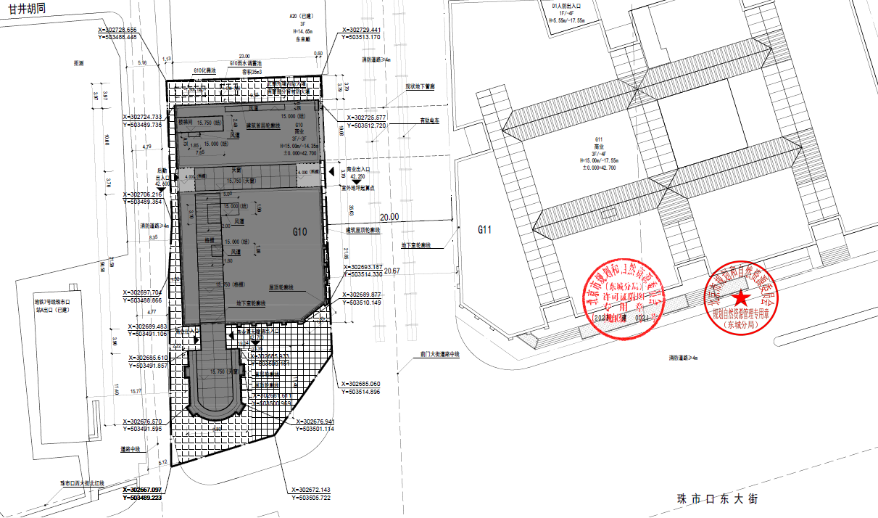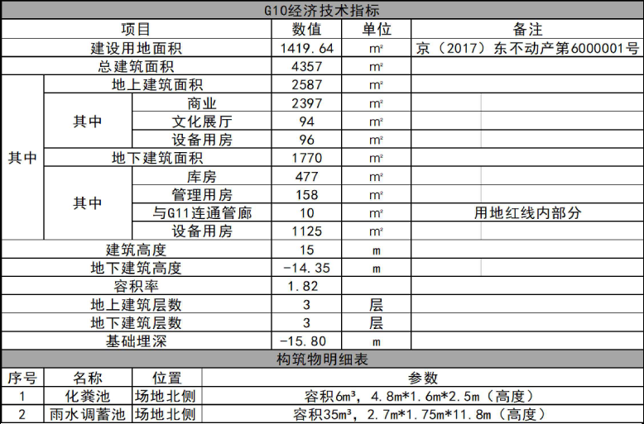
根据上述资料及不动产权利人介绍，估价对象项目宗地拟建1栋地上3层、地下3层商业楼。拟建建筑公共部分为精装修，户内交付标准为精装修。
经评估专业人员汇总整理，估价对象规划建筑面积为4357平方米，估价对象具体规划指标如下
估价对象 | 合计 | 地上 |  |  | 地下
估价对象 | 合计 | 小计 | 商业 | 设备用房 | 小计 | 库房 | 设备用房 | 管理用房 | 与G11连通管廊
经营性用途 | 2968 | 2491 | 2491 | —— | 477 | 477 | —— | —— | ——
非经营用途 | 1389 | 96 | —— | 96 | 1293 | —— | 1125 | 158 | 10
总计 | 4357 | 2587 | 2491 | 96 | 1770 | 477 | 1125 | 158 | 10
综合考虑估价对象所处地理位置、周边环境、市政配套设施以及区域房地产市场发展现状，我们分析认为上述规划条件能够保证该宗地在符合区域总体规划的前提下，达到最高最佳使用条件。
2.土地利用现状
根据《出让合同》及附件，估价对象项目宗地应于2016年12月15日之前开工，并于2020年12月15日前竣工。截至估价期日，项目已取得《建设工程规划许可证》，尚未取得《建筑工程施工许可证》。
根据评估专业人员实地查勘，截至估价期日，估价对象宗地红线外达“七通”，红线内场地平整，尚未开发建设。
评估专业人员分析不动产权利人提供的《国有建设用地使用权出让合同》等资料及相关介绍，依据《中华人民共和国土地管理法》、《中华人民共和国城市房地产管理法》及有关法律、行政法规和行政规章，查询估价对象所在行政区域国土资源主管部门土地市场动态监测与监管系统备案信息（中国土地市场网），截至估价期日，未发现估价对象在开发利用上存在受罚情形。

四、影响地价的因素说明
（一） 一般因素

地理位置：北京，简称“京”，是中华人民共和国的首都，是全国的政治中心、文化中心，是世界著名古都和现代化国际城市。北京位于北纬39度56分、东经116度20分，地处华北大平原的北部，东面与天津市毗连，其余均与河北省相邻。
城市人口：截至2023年年末，北京市常住人口为2185.8万人，从年龄构成看，0-14岁常住人口262.5万人，占全市常住人口的比重为12.0%；15-59岁常住人口1428.5万人，占65.4%；60岁及以上常住人口494.8万人，占22.6%。
2019-2023年常住人口增量及增长速度
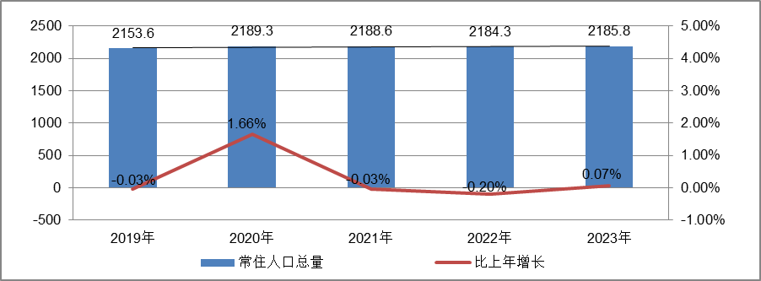

城市面积：北京市下辖16个区（即东城、西城、海淀、朝阳、丰台、顺义、昌平、通州、门头沟、石景山、房山、大兴、怀柔、平谷、密云、延庆），行政辖区总面积为16410平方公里。

城市自然条件：北京气候属暖温带半湿润半干旱季风气候，夏季高温多雨，冬季寒冷干燥，春、秋短促。全年无霜期180～200天，西部山区较短。地势西北高、东南低。西部、北部和东北部三面环山，东南部是一片缓缓向渤海倾斜的平原。北京市天然河道自西向东贯穿五大水系：拒马河水系、永定河水系、北运河水系、潮白河水系和蓟运河水系。多由西北部山地发源，向东南蜿蜒流经平原地区，最后分别在海河汇入渤海（蓟运河除外）。北京市有水库85座，其中大型水库有密云水库、官厅水库、怀柔水库、海子水库。北京市地下水多年平均补给量约为29.21亿立方米，平均年可开采量约24~25亿立方米。一次性天然水资源年平均总量为55.21亿立方米。

土地利用状况：2021年11月5日，北京市发布第三次全国国土调查主要数据公报。数据显示，北京市现有耕地93547.9公顷（1403218.5亩）、园地126274.55公顷（1894118.25亩）、林地967628.62公顷（14514429.3亩）、草地14460.44公顷（216906.6亩）、湿地3107.98公顷（46619.7亩）、城镇村及工矿用地313643.87公顷（4704658.05亩）、交通运输用地49281.38公顷（739220.7亩）、水域及水利设施用地61704公顷（925560亩），其余为其他土地。三调数据显示，北京市以林、园、水、草、湿地和公园绿地为主的生态用地逐年增加，城乡建设用地明显减少，初步实现减量目标。

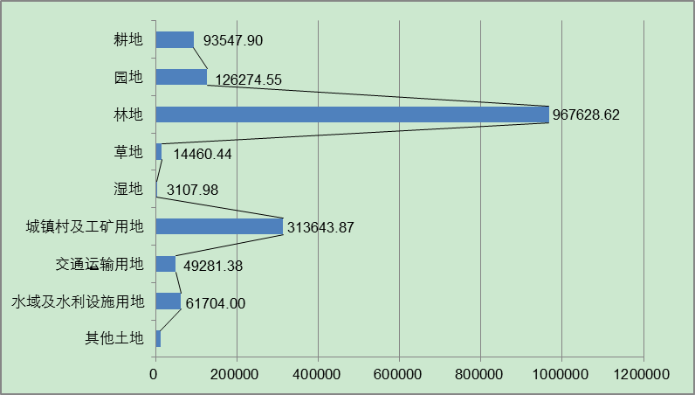

2.不动产制度与不动产市场状况
◆ 土地使用制度及土地管理政策：

我国当前实行土地招拍挂制度。土地招拍挂制度是国家土地资源出让、买卖的招标、拍卖、挂牌制度的简称，具体是指国家在土地出让或者买卖程序中的“招标”“拍卖”“挂牌”交易的政策或规定。2004年，国土资源部颁布第71令，《关于继续开展经营性土地使用权招标拍卖挂牌出让情况执法监察工作的通知》，规定2004年8月31号以后所有经营性用地出让全部实行招拍挂制度。该方式作为我国经营性用地出让的指定方式，对规范土地市场、提高政府的对城市土地的管理水平、促进房地产市场的有序发展等方面都有着重要意义。

按照“十三五”时期的规划，北京市目前已基本建立全域国土空间开发保护新格局，提升绿色生态空间本底规模质量，深化耕地保护空间与政策保障，减量发展迈出实质性步伐。“十三五”确定的土地资源保护利用任务目标基本完成，土地资源治理体系逐步完善，保障和支撑了城市发展方式实现历史性变革。

（1）在国土空间规划中统筹划定落实永久基本农田、生态保护红线、城镇开发边界三条控制线（以下简称三条控制线），确定国土空间开发保护刚性管控边界。统筹全域全类型国土空间用途管制，划定覆盖全域的11类国土空间规划分区。

（2）严守耕地规模底线，划定耕地保护空间。

强化耕地保护，深化耕地保护空间与政策保障。完善耕地主动保护机制，出台《落实城市总体规划统筹推进耕地和永久基本农田保护工作实施方案（试行）》、《北京市耕地保护责任目标考核办法》、《北京市耕地保护补偿资金管理暂行办法》，签订《耕地保护目标管理暨永久基本农田保护责任书》，全面推行四级田长制，压实耕地保护主体责任。

（3）严控建设用地规模，城乡建设用地规模得到历史性控制。以疏解非首都功能为牛鼻子，深入实施疏解整治促提升专项行动，以大规模拆除腾退各类违法建设为主要抓手，以统筹集中建设区外的低效集体产业用地为重点，综合采取矿山修复、农村居民点整理等各类措施，建立多拆少建的挂钩实施机制。鼓励存量盘活，土地利用效益有所提升，为首都长远发展预留高质量发展空间。在建设用地年度供应计划中，存量建设用地供应占比由“十二五”时期的51%提升至“十三五”时期的55%以上.

（4）完善国土空间规划政策法规，出台一系列国土空间规划管控政策。修订《北京市城乡规划条例》《北京市历史文化名城保护条例》《北京市生态涵养区生态保护和绿色发展条例》等法规，出台《关于建立国土空间规划体系并监督实施的实施意见》《北京市生态控制线和城市开发边界管理办法》《北京市战略留白用地管理办法》《北京市“两图合一”规划编制技术指南》《北京市国土空间规划分区和用途管制规则》等一系列政策文件，初步建立首都“三级三类”国土空间规划体系，不断完善首都国土空间治理体系，着力提高国土空间治理能力现代化水平。

逐步建立自然资源管理制度。制定《北京市自然资源资产产权制度改革方案》，统筹推进自然资源统一调查监测评价，建立全市统一的国土空间基础信息平台，结合分区规划编制，形成全市国土空间规划“一张底图”。建立北京市国有自然资源报告工作制度，自然资源统一调查、监测、确权、配置、评价、监督的管理制度逐步建立。

加强推进农村土地管理改革。制定《关于进一步加强农村集体土地管理加快建立健全“村地区管”机制的指导意见》，强化区级管规划、管用途、管合同、管程序、管监督、管查处的权责；在大兴区全面推进农村土地制度改革三项试点工作，集体经营性建设用地入市试点改革取得重大成果，征地制度改革向纵深推进，宅基地制度改革取得阶段性成果，探索形成了一批可复制、可推广的改革成果。

建立北京市自然资源和国土空间规划督察制度。制定并落实《北京市自然资源和国土空间规划督察工作方案（试行）》，以《城市总体规划》为引领，发挥督察工作的推动作用，强化责任落实，提高土地资源保护利用水平，提升首都城市规划建设治理能力。

2022年北京市人民政府关于印发《北京市“十四五”时期土地资源保护利用规划》的通知，要求全市继续统筹土地资源保护和利用工作，强化科学布局、整体保护、系统修复、高效利用、综合治理。
- 不动产管理政策：

2023年4月25日，自然资源部部长在全国自然资源和不动产确权登记工作会议上宣布，我国全面实现不动产统一登记。我国的不动产登记从分散到统一，从城市房屋到农村宅基地，从不动产到自然资源，覆盖所有国土空间，涵盖所有不动产物权的不动产统一登记制度全面建立。我国以民法典为统领，以《不动产登记暂行条例》为核心，以实施细则、操作规范、地方性法规等为配套支撑的不动产统一登记制度体系基本成型。
2023年12月26日，北京市规划和自然资源委员会发布《北京市建设用地功能混合使用指导意见（试行）〉的通知》，作为《北京市城市更新条例》发布后的首批配套政策，《意见》突出规划引领，突出项目支持，聚焦产业转型升级，补齐配套短板，助力城市更新，为实现高质量发展提供空间资源保障。《意见》采取正负面清单的方式对兼容功能进行管理，明确居住用地、公共管理与公共服务用地、商业服务业用地、工矿用地和仓储用地等5类用地“允许兼容”和“禁止兼容”内容。如商业服务业用地允许兼容公共服务、娱乐康体等功能，禁止兼容工业、批发市场功能；合理设定兼容功能比例，居住用地、公共管理与公共服务用地、商业服务业用地、工业研发用地和仓储用地兼容功能的总地上建筑规模不超过地上总建筑规模的15%。一类工业用地兼容功能的总地上建筑规模不超过地上总建筑规模的30%，兼容工业研发以外功能的总地上建筑规模不超过地上总建筑规模的15%；强调兼容用途对主用途的辅助支撑作用，兼容用途不能反超主用途，喧宾夺主。同时兼容用途之间不能相斥，不得对地块内部相邻地块造成安全、环境、消防等负面影响。

2024年1月17日，北京市规划和自然资源委员会、北京市发展和改革委员会联合发布《北京市2024年度建设用地供应计划》，2024年计划安排建设用地供应总量3240至3660公顷，较2023年增加30公顷（全部增加在特交水用地）。住宅用地安排1060公顷，与去年持平。本次供地计划保持供应总量、生产生活结构基本稳定，重点在优空间、调结构、提质量上积极进取，全力稳投资、保增长、稳预期。在空间布局上，持续强化“一核一主一副、两轴多点一区”圈层协同的城市空间结构，着力推进中心城区功能疏解提升、重点推进资源向城市副中心多点地区投放、平原新城梯次承接，构建起北京新的城市发展格局，土地供应向重点功能区、轨道站点周边、南部地区等重点发展空间倾斜。中心城区（含核心区）土地供应规模约占全市土地供应总量25%，对比过去五年，2024年中心城区供地占比是近年最高水平（2022、2023年分别为23%和20%），预计2024年北京土地市场供应宗地质量将有望进一步提升。从用地结构上，2024年安排产业用地510-530公顷（研发用地80公顷，工业用地200公顷，仓储用地100公顷，商服用地80公顷，乡村产业用地50-70公顷）；住宅用地1060公顷，其中安排商品住宅用地供应不低于300公顷，安排保障性住房用地460公顷。2024年产业用地供应布局倾向的重点功能区中去掉了现代服务业聚集区，这也意味着城市副中心运河商务区和文化旅游区、新首都高端产业综合服务区、丽泽金融商务服务区、南苑-大红门地区等服务业聚集区的产业用地供应将减少或者告一段落。
◆ 不动产市场状况
（1）土地市场
2024年前三季度，北京市累计推出11宗商办用地，推出规划建面68.73万㎡，同比下降36.44%；累计成交12宗商办用地，成交规划建面101.78万㎡，同比下降21.41%；从区域分布来看，海淀区成交4宗，通州和大兴各成交2宗，朝阳、石景山、顺义、延庆各成交1宗。
2019-2024Q3北京商办用地供求规模（万平方米）
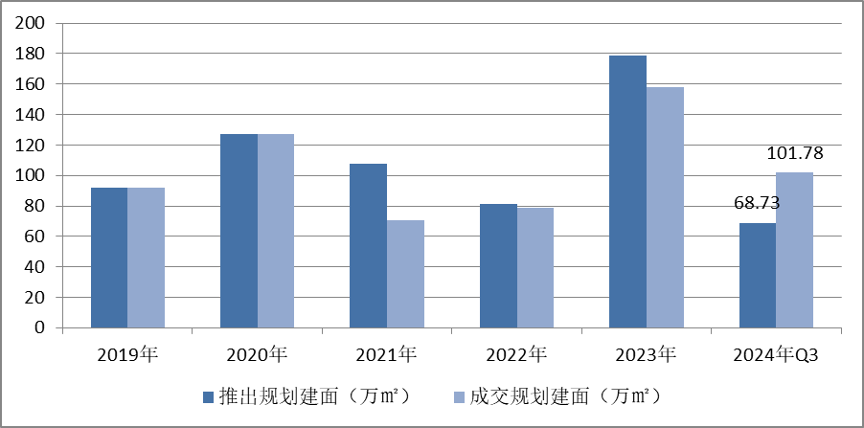
2024年前三季度，北京商办用地成交楼面价14780元/平方米，同比下降7.59%；溢价率方面，自2018年以来北京商办用地多以底价成交，溢价率降至冰点。2024年1-3季度北京12宗商办地块均以底价成交，市场热度持续低位运行。
2019-2024Q3北京商办用地成交楼价与溢价率走势
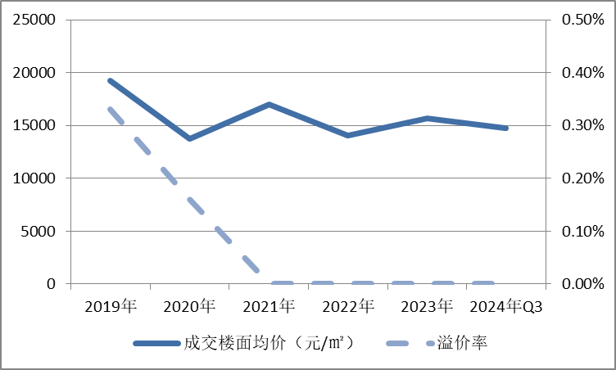
2024年1-3季度商办用地具体成交信息如下：
地块名称 | 详细规划 | 建设用地面积(㎡) | 规划建筑面积(㎡) | 容积率 | 成交日期 | 成交价  (万元) | 成交楼面价(元/㎡)
北京市石景山区中关村科技园区石景山园北I区1605-650地块B23研发设计用地 | B23研发设计用地 | 32636.74 | 78328 | 2.4 | 2024年1月17日 | 65000 | 8298
北京市海淀区学院路北端A、B、C、J地块B4综合性商业金融服务业用地、B23研发设计用地 | B4综合性商业金融服务业用地、B23研发设计用地 | 70601.06 | 285523 | 4.04 | 2024年1月23日 | 642000 | 22485
北京市朝阳区大屯地区0205-659地块及周边储备用地B4综合性商业金融服务业用地 | B4综合性商业金融服务业用地 | 9999.98 | 17599.96 | 1.76 | 2024年1月29日 | 37700 | 21421
北京市延庆区八达岭经济开发区光谷三街南侧YQ02-0102-6028-2地块F3其他类多功能用地 | F3其他类多功能用地 | 17446.77 | 34893.55 | 不大于2.3不小于2 | 2024年2月7日 | 13000 | 3726
北京市海淀区中关村翠湖科技园A1地块HD00-0302-0175、6008地块F3其他类多功能用地、B23研发设计用地 | F3其他类多功能用地、B23研发设计用地 | 37655.61 | 56108.97 | 0175地块:1  6008地块:1.6 | 2024年3月15日 | 74000 | 13189
北京市海淀区温泉镇中心区F16地块0901商业用地 | 0901商业用地 | 8286.49 | 8286.49 | 1 | 2024年5月28日 | 16000 | 19309
北京市海淀区清河站北-安宁庄综合开发地块综合性商业金融服务业用地 | 综合性商业金融服务业用地 | 78101.46 | 249924.7 | 3.2 | 2024年5月28日 | 423000 | 16925
北京城市副中心通州运河核心区6号地项目VIII-09瓮城遗址公园地块国有建设用地使用权出让 | 其他公园绿地、地下用地 | 19810.4 | 700 | 地面层:0.04、地下一层:0.43、地下二层:0.74 | 2024年6月18日 | 6600 | 94286
北京市顺义区天竺旧村改造土地一级开发项目SY00-2801-0149地块B4综合性商业金融服务用地 | B4综合性商业金融服务用地 | 21154.74 | 31732.11 | 1.5 | 2024年7月22日 | 29600 | 9328
北京经济技术开发区亦庄新城0701街区 N17F3地块F3其他类多功能用地 | F3其他类多功能用地 | 48824.83 | 122062.08 | ≤2.5 | 2024年8月19日 | 93000 | 7619
北京大兴国际机场临空经济区DX16-0104-0013地块F3其他类多功能用地 | F3其他类多功能用地 | 32423.18 | 42150 | 1.3 | 2024年9月4日 | 23500 | 5575
北京城市副中心1202街区FZX-1202-0074地块F3其他类多功能用地国有建设用地使用权挂牌出让 | F3其他类多功能用地 | 41129.77 | 90485.49 | 2.2 | 2024年9月11日 | 80900 | 8941

根据2024年三季度北京市城市地价监测结果显示，北京市监测地价整体表现为下降的趋势，环比增长率为-1.19%。2024年三季度商服用途环比增长率为-0.47%，较上季度减少约0.26个点位。
2022年2季度至2024年3季度北京市商办用地地价增长率走势图
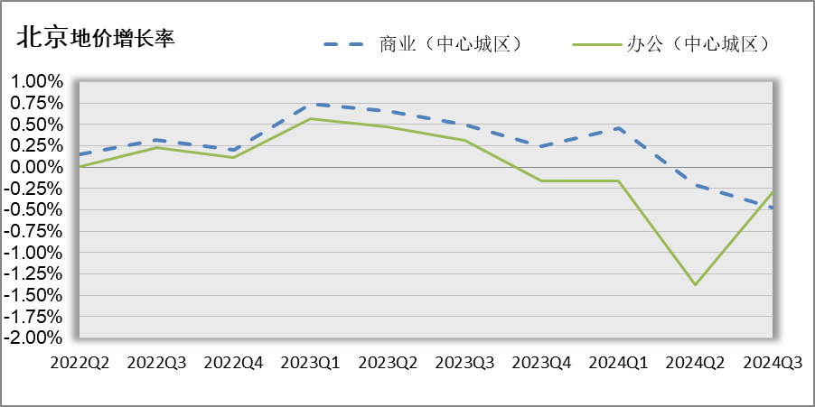
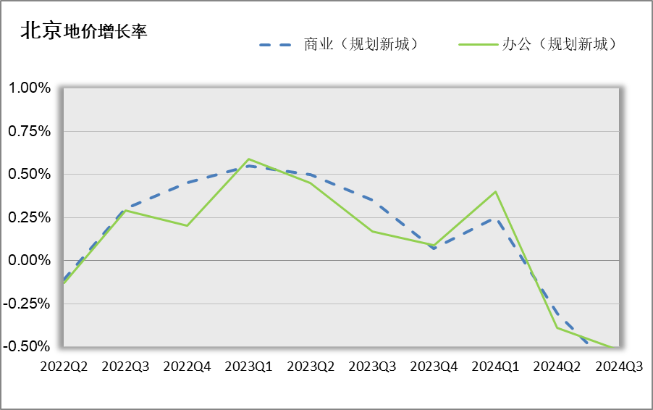
（2）房地产开发
2024年前三季度，北京市房地产开发企业房屋新开工面积984.3万平方米，同比增长10.2%。其中，住宅新开工面积613.5万平方米，增长20.9%；办公楼19.2万平方米，下降46.4%；商业营业用房45.6万平方米，增长39.7%。
北京市房屋竣工面积742.7万平方米，同比下降18.3%。其中，住宅竣工面积409.4万平方米，下降14.2%；办公楼34.6万平方米，下降59.4%；商业营业用房36.6万平方米，增长6%。
（3）房地产市场供需情况
根据中指研究院统计的数据，2024年三季度北京商办类市场累计成交41.41万平方米，同比增加23%，月均成交约13.80万平方米。价格方面，2024年三季度商办产品整体成交均价为30227元/平方米，同比结构上涨65%。供应方面，三季度北京商办类产品供应成倍增加，累计供应规模为21.16万平方米，同比增加171%。市场供应规模远小于成交规模，整体处于供小于求的状态。
具体来看，三季度北京商业和办公市场成交均呈现出量价齐升的态势。其中，商业累计成交规模为21.69万平，同比增加20%，成交均价为19396元/平，同比结构性上涨36%；办公类产品共成交19.72万平，同比增加27%，成交均价为42140元/平，同比上涨83%。
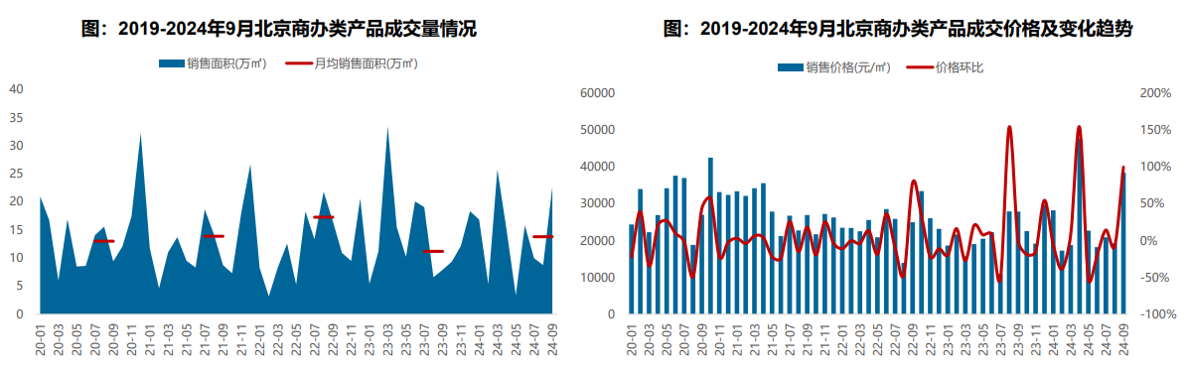
区域来看，通州商办类产品成交量相对较大，成交面积10.5万平米，占比达25%；昌平和西城区成交规模均超4万平，占比超11%；从成交变化来看，三季度东城、石景山、顺义、通州商办类产品成交量同比大幅增长，涨幅均超100%；丰台、朝阳、大兴、昌平和门头沟成交规模同比下滑明显。
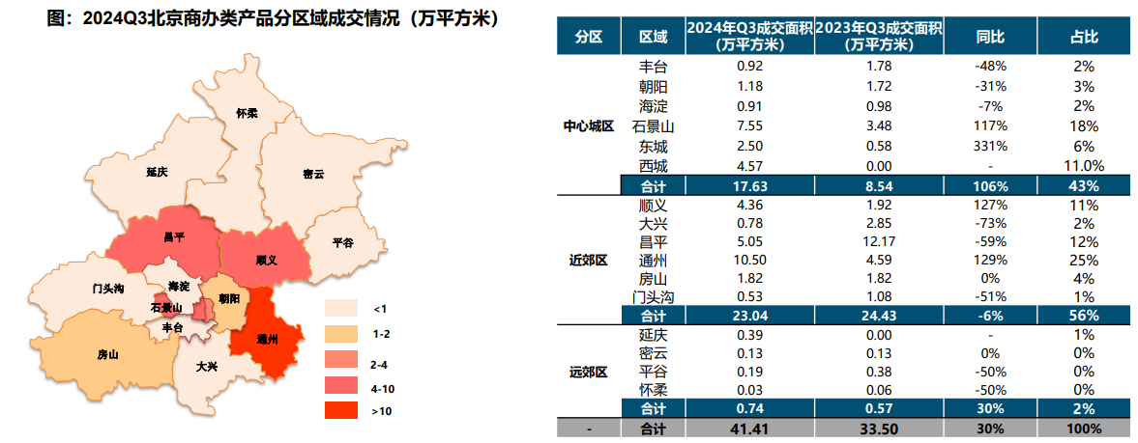
2024年三季度办公用房销售排名
项目排名（前十名） |  |  | 区域排名 |  | 环线排名
项目名称 | 区县 | 成交均价(元/㎡) | 区域名称 | 成交均价(元/㎡) | 环线名称 | 成交均价(元/㎡)
中海金融中心 | 西城区 | 92796 | 西城区 | 92796 | 二环内 | 81393
同泰长安中心 | 东城区 | 80000 | 东城区 | 56045 | 二至三环间 | 43824
新景家园 | 东城区 | 55246 | 丰台区 | 44247 | 三至四环间 | 39761
金融街武夷·融御 | 通州区 | 55074 | 通州区 | 37609 | 五至六环间 | 32441
马家堡路20号院 | 丰台区 | 44500 | 昌平区 | 32269 | 四至五环间 | 29991
通州富力中心 | 通州区 | 40895 | 海淀区 | 31000 | 六环外 | 14715
方恒偶寓 | 丰台区 | 39761 | 朝阳区 | 30000
运通博远阁 | 大兴区 | 37144 | 门头沟区 | 29870
启迪·香山 | 石景山区 | 36338 | 石景山区 | 23721
银河中心 | 通州区 | 34881 | 大兴区 | 18282
 |  |  | 平谷区 | 13342
 |  |  | 顺义区 | 13186
 |  |  | 房山区 | 13065

2024年三季度商业用房销售排名
项目排名（前十名） |  |  | 区域排名 |  | 环线排名
项目名称 | 区县 | 成交均价(元/㎡) | 区域名称 | 成交均价(元/㎡) | 环线名称 | 成交均价(元/㎡)
北京城建·天坛府 | 东城区 | 93045 | 东城区 | 62237 | 二环内 | 60271
庄胜城 | 西城区 | 77739 | 石景山区 | 30893 | 四至五环间 | 29115
新景家园 | 东城区 | 61890 | 怀柔区 | 27781 | 二至三环间 | 16613
太阳星城 | 朝阳区 | 60592 | 平谷区 | 23329 | 三至四环间 | 16338
住总众邦长安生活港 | 门头沟区 | 56760 | 大兴区 | 23160 | 五至六环间 | 14437
金融街武夷·融御 | 通州区 | 55074 | 通州区 | 21931 | 六环外 | 12786
四合上院 | 西城区 | 50572 | 朝阳区 | 17507
昌发展云智中心 | 昌平区 | 48000 | 丰台区 | 15845
万科大都会滨江 | 通州区 | 43009 | 西城区 | 15432
保利大都汇 | 通州区 | 41710 | 延庆区 | 15329
 |  |  | 密云区 | 14984
 |  |  | 门头沟区 | 14483
 |  |  | 顺义区 | 11790
 |  |  | 昌平区 | 9125
 |  |  | 房山区 | 7624
 |  |  | 海淀区 | 6015

（4）可预见未来
2024年三季度，北京商办房地产市场整体表现进一步回升。新项目租赁情况向好，需求端维持良好增长态势，市场活跃度稳步提升。预计2024年四季度，随着一系列房地产支持性政策的紧密出庭，北京商办房地产市场整体情绪将有所改善，进而带动整个市场活跃度出现回暖。
3.产业政策
◆ 产业优惠政策
全国：
2023年12月21日至22日，全国住房和城乡建设工作会议在北京召开。会议强调，2024年的工作要坚持稳中求进、以进促稳、先立后破，重点抓好4大板块18个方面工作。一、住房和房地产板块，要坚持房子是用来住的、不是用来炒的定位，适应房地产市场供求关系发生重大变化新形势。二、城乡建设板块，要深入践行人民城市理念，把增进民生福祉、推进共同富裕作为出发点和落脚点，打造宜居韧性智慧城市，建设宜居宜业和美乡村。三、建筑业板块，深化建筑业供给侧结构性改革，持续在工业化、数字化、绿色化转型上下功夫，努力为全社会提供高品质建筑产品，打造“中国建造”升级版。四、基础支撑板块，适应从解决“有没有”转向解决“好不好”的要求，大力加强基础性工作，为推动住房城乡建设高质量发展筑牢根基。
2024年3月5日全国两会召开。关于房地产的定调，政府工作报告延续了去年底中央经济工作会议基调，聚焦在标本兼治化解房地产风险，积极向发展新模式转型过渡。政府工作报告关于房地产的提法主要集中在“更好统筹发展和安全，有效防范化解重点领域风险”部分，具体表述为“标本兼治化解房地产、地方债务、中小金融机构等风险，维护经济金融大局稳定”。
2024年4月30日中共中央政治局召开会议。会议分析研究当前经济形势和经济工作。在房地产方面，会议强调，要持续防范化解重点领域风险。继续坚持因城施策，压实地方政府、房地产企业、金融机构各方责任，切实做好保交房工作，保障购房人合法权益。要结合房地产市场供求关系的新变化、人民群众对优质住房的新期待，统筹研究消化存量房产和优化增量住房的政策措施，抓紧构建房地产发展新模式，促进房地产高质量发展。要深入实施地方政府债务风险化解方案，确保债务高风险省份和市县既真正压降债务、又能稳定发展。要持续推动中小金融机构改革化险，多措并举促进资本市场健康发展。
2024年7月，中国共产党第二十届三中全会审议通过《中共中央关于进一步全面深化改革、推进中国式现代化的决定》，其中部署了房地产发展改革路径。《决定》提出“要统筹好发展和安全，落实好防范化解房地产、地方政府债务、中小金融机构等重点领域风险的各项目举措。加快建立租购并举的住房制度，加快构建房地产发展新模式。加大保障性住房建设和供给，满足工薪群体刚性住房需求。支持城乡居民多样化改善性住房需求。充分赋予各城市政府房地产市场调控自主权，因城施策，允许有关城市取消或调减住房限购政策、取消普通住宅和非普通住宅标准。盘活存量土地和低效用地。改革房地产开发融资方式和商品房预售制度。完善房地产税收制度。”
2024年7月30日，中共中央政治局召开会议，分析研究当前经济形势，部署下半年经济工作。会议也为房地产市场的未来走向奠定重要基调。会议强调，要持续防范化解重点领域风险。要落实好促进房地产市场平稳健康发展的新政策，坚持消化存量和优化增量相结合，积极支持收购存量商品房用作保障性住房，进一步做好保交房工作，加快构建房地产发展新模式。要完善和落实地方一揽子化债方案，创造条件加快化解地方融资平台债务风险。要统筹防风险、强监管、促发展，提振投资者信心，提升资本市场内在稳定性。
2024年9月26日，中共中央政治局召开会议，分析研究当前经济形势，部署下一步经济工作。本次会议针对房地产的内容和提法较为积极，涉及篇幅较多，也将房地产政策放在了更加重要的位置。首次在政治局会议中明确指出要“促进房地产市场止跌回稳”，进一步表明了当前稳定房地产市场对于稳定宏观经济的重要性，房地产市场止跌回稳，才能更好地为宏观经济平稳运行提供支撑。本次会议明确多项房地产举措：第一，对商品房建设要严控增量、优化存量、提高质量。整体与此前消化存量和优化增量提法有所不同，在增量上更加强调要严格控制，也就意味着未来各地土地供应量、住房供应量等均将结合城市自身实际需要推进，不能盲目扩大各类住房供给量，或将以住房的真实需求为基准，各地“人、房、地、钱”要素联动机制的建立也将更加重要；在存量上要优化存量，对现有的存量商品房进行升级改造、改规划盘活利用等或是重要方向；进一步提高商品房建设质量，“好房子”建设或已经是基本要求，促进“好房子”建设的配套政策有望继续落地，如供应更多优质地块、调整容积率、优化计容面积、减少配建要求等。第二，要回应群众关切，调整住房限购政策，降低存量房贷利率。限购政策将进一步优化调整，有助于发挥大城市带动效应，提振市场信心。针对存量房贷利率，央行已经明确下调，预计短期各地银行将有实质性举措落地，降低购房者置业成本，在促进消费的同时，进一步稳定房地产市场预期。第三，加大“白名单”项目贷款投放力度。目前城市房地产融资协调机制已经取得了积极进展，未来仍有望加大力度、深入推进，更好地发挥项目融资“白名单”的作用，改善企业资金环境，保障项目交付，也将进一步稳定购房者购买新房的预期。第四，支持盘活存量闲置土地。此前自然资源部、国家发改委已经发文，提出4个方面18项举措妥善处置闲置存量土地。未来预期会有更多城市参考之前广州、武汉相关做法推进“退地”“调规”，而与之配套的政策也有进一步优化和落地预期。央行进一步明确了正在研究对有条件的企业市场化收购房企土地的资金支持政策，且必要时提供再贷款支持，未来更多配套资金有望进入市场，加速闲置土地盘活利用，也将为企业提供更多资金支持。第五，抓紧完善土地、财税、金融等政策，推动构建房地产发展新模式。“抓紧”一词表明了完善房地产中长期改革举措的迫切性，预计未来建立适应房地产发展新模式的土地、财税、金融等制度，完善配套政策也将进入加速推进阶段。整体来看，本次政治局会议释放了更加积极信号，财政货币政策或将明显加力稳经济，有助于稳定居民收入预期，对于房地产市场也将产生积极影响。房地产的重要性更加凸显，年内房地产各项政策举措若能加快细化落地，或将明显修复市场预期，加速房地产市场筑底企稳。
北京：
2021年9月8日，北京市人民政府关于印发《北京市“十四五”时期优化营商环境规划》，《规划》提出了“十四五”时期北京市优化营商环境“1+4+5”的目标体系：“1”是全面建成与首都功能发展需求相一致的国际一流营商环境高地；“4”是打造“北京效率”“北京服务”“北京标准”“北京诚信”四大品牌；“5”是实施市场、法治、投资贸易、政务服务、人文五大环境领跑战略。《规划》是北京市首次编制5年营商环境专项规划，在各省、自治区和直辖市中也是首例，充分展现了北京市全力以赴打造一流营商环境的决心和行动。

2024年3月14日，北京市商务局发布《关于北京市传统商业设施更新导则的通知》，文件规定本市商圈更新将根据商圈规划层级、功能定位、资源禀赋等因素，结合自身优势和人文特色、市场需求，实现四级商圈体系（国际消费体验区、城市消费中心、地区活力消费圈和社区便民生活圈）差异化发展。其中明确提出，商业项目改造要增加无障碍设施，商圈升级要打通交通微循环。
2024年9月30日，北京市住房和城乡建设委员会、北京市财政局、中国人民银行北京市分行、 、国家金融监督管理总局北京监管局、国家税务总局北京市税务局、北京住房公积金管理中心联合发布《关于进一步优化调整本市房地产相关政策的通知》，实施降低存量房贷利率、下调个人住房贷款最低首付款比例、加大住房公积金贷款支持力度、调减非京籍家庭购房社保或个税缴纳年限、调整通州区住房限购政策与全市统一、取消普通住房和非普通住房标准、加快构建房地产发展新模式等政策措施。《通知》自2024年10月1日起施行。此次房产政策调整，说明北京市充分用好地方政府调控自主权，也深入落实了党中央“止跌回稳”的工作导向，将发挥非常好的示范效应，同时也意味着各类新的鼓励性政策将继续出台，对于四季度楼市政策的消化、市场的提振等都发挥了积极的作用。
◆ 税收政策：
2023年，按照党中央、国务院决策部署，税务总局会同财政部等部门先后发布了一系列延续优化创新实施的税费优惠政策，根据《财政部 税务总局关于明确增值税小规模纳税人减免增值税等政策的公告》（2023年第1号）、《国家税务总局关于增值税小规模纳税人减免增值税等政策有关征管事项的公告》（2023年第1号），针对增值税小规模纳税人的优惠政策有：①增值税政策增值税小规模纳税人发生增值税应税销售行为，合计月销售额未超过10万元（以1个季度为1个纳税期的，季度销售额未超过30万元，下同）的，免征增值税。②自2023年1月1日至2023年12月31日，增值税小规模纳税人适用3%征收率的应税销售收入，减按1%征收率征收增值税；适用3%预征率的预缴增值税项目，减按1%预征率预缴增值税。
2023年7月25日，国家税务总局发布《支持协调发展税费优惠政策指引》，从区域协同发展、城乡一体发展、物质文明和精神文明平衡发展、经济社会统筹发展等四个方面，梳理形成了涵盖216项支持协调发展的税费优惠政策指引。此次一揽子税收优惠，目的是通过全方位降成本，实现补短板，增强发展的平衡性、包容性、可持续性，意义重大。同时，此举也是贯彻落实7月24日中央政治局会议会议提出的“积极扩大国内需求，发挥消费拉动经济增长的基础性作用”，尤其对于房地产方面，中央明确要求“适时调整优化房地产政策”。其中，有关购房环节税费优惠包括个人销售住房减免增值税、个人转让自用家庭唯一生活用房免征个人所得税、个人销售或购买住房免征印花税、个人销售住房免征土地增值税等共19条。
2023年8月18日，财政部、税务总局、住房城乡建设部联合发布《关于延续实施支持居民换购住房有关个人所得税政策的公告》，文件规定自2024年1月1日至2025年12月31日，对出售自有住房并在现住房出售后1年内在市场重新购买住房的纳税人，对其出售现住房已缴纳的个人所得税予以退税优惠。
◆ 金融政策：
全国：
2022年11月11日，人民银行、原银保监会联合印发《关于做好当前金融支持房地产市场平稳健康发展工作的通知》（“金融16条”），其中明确，通过人民银行“三支箭”、政策性银行专项借款等措施，加大对房地产企业流动性支持。
2023年7月10日，中国人民银行、国家金融监督管理总局联合发布《关于延长金融支持房地产市场平稳健康发展有关政策期限的通知》（以下简称‘《通知》’），综合考虑当前房地产市场形势，为引导金融机构继续对房地产企业存量融资展期，加大保交楼金融支持，将“金融16条”中两项有适用期限的政策统一延长至2024年12月底。政策延期涉及两项内容：一是对于房地产企业开发贷款、信托贷款等存量融资，在保证债权安全的前提下，鼓励金融机构与房地产企业基于商业性原则自主协商，积极通过存量贷款展期、调整还款安排等方式予以支持，促进项目完工交付。2024年12月31日前到期的，可以允许超出原规定多展期1年，可不调整贷款分类，报送征信系统的贷款分类与之保持一致。二是对于商业银行按照《通知》要求，2024年12月31日前向专项借款支持项目发放的配套融资，在贷款期限内不下调风险分类；对债务新老划断后的承贷主体按照合格借款主体管理。对于新发放的配套融资形成不良的，相关机构和人员已尽职的，可予免责。除上述两条政策外，其他不涉及适用期限的政策长期有效。
北京：
2024年9月30日，北京市住房和城乡建设委员会、北京市财政局、中国人民银行北京市分行、 国家金融监督管理总局北京监管局、国家税务总局北京市税务局、北京住房公积金管理中心联合发布《关于进一步优化调整本市房地产相关政策的通知》。《通知》提出，加大信贷政策支持力度。其中包含降低存量房贷利率。引导商业银行稳妥有序将存量房贷利率降至新发放贷款利率附近，切实减轻购房人房贷利息负担。
4.城市规划与发展目标
（1）《北京城市总体规划(2016年-2035年)》于2017年9月29日正式发布。新版总体规划以资源环境为硬约束，确定了人口总量上限、生态控制线、城市开发边界“三条红线”。通过疏解非首都功能，实现人随功能走、人随产业走。北京市常住人口规模2020年控制在2300万人以内，2020年以后长期稳定在这一水平。到2035年，北京市生态控制区面积占市域面积的比例要提高到75%。到2020年，北京市城乡建设用地规模将由2015年的2921平方公里减到2860平方公里。深入推进京津冀协同发展。发挥北京的辐射带动作用，打造以首都为核心的世界级城市群。全方位对接支持河北雄安新区规划建设。与河北共同筹办好2022年北京冬奥会和冬残奥会，促进区域整体发展水平提升。聚焦重点领域，优化区域交通体系，推进交通互联互通，疏解过境交通；建设好北京新机场，打造区域世界级机场群；加强产业协作和转移，构建区域协同创新共同体。加强与天津、河北交界地区统一规划、统一政策、统一管控。
（2）2021年1月27日，北京市第十五届人民代表大会第四次会议批准了《北京市国民经济和社会发展第十四个五年规划和二〇三五年远景目标纲要》（以下简称《纲要》）。《纲要》的指导思想，是要统筹推进“五位一体”总体布局，协调推进“四个全面”战略布局，坚定不移贯彻创新、协调、绿色、开放、共享的新发展理念，坚持稳中求进工作总基调，立足首都城市战略定位，深入实施人文北京、科技北京、绿色北京战略，以首都发展为统领，以推进高质量发展为主题，以深化供给侧结构性改革为主线，以改革创新为根本动力，以满足人民日益增长的美好生活需要为根本目的，以建设国际科技创新中心为新引擎，以疏解非首都功能为“牛鼻子”推动京津冀协同发展，以高水平对外开放打造国际合作和竞争新优势，统筹发展和安全，加快建设现代化经济体系，率先探索构建新发展格局的有效路径，推进首都治理体系和治理能力现代化，实现经济行稳致远、社会安定和谐，为率先基本实现社会主义现代化开好局、起好步。
《纲要》提出，建设高品质宜居城市，优化城市空间功能布局，加快推进城市更新。大力推进老旧小区改造，促进存量产业空间活力复兴。研究推进区域整体转型开发、节余土地分割转让等机制，鼓励市场主体利用老旧厂房发展科技研发、商务服务、文化创意等产业。
完善多层次住房保障体系，加大住房有效供给，优化房地产市场管理和服务。坚持“房住不炒”，完善房地产市场平稳健康发展长效机制，构建与城市功能定位和发展需求相适应的住房体系，努力实现住有所居、居有所安。加大住房有效供给，统筹住房保障、职住平衡和区域协调发展，提升住房供给体系的适配性。坚持保障和改善民生优先导向，增加住房供应，规划期内新增各类居住用地5000公顷、供应各类住房100万套左右，基本实现总体供需平衡。加大多层次保障性租赁住房供给，针对中低收入家庭自住需求，大力筹集建设各类租赁型住房，提高公共租赁住房备案家庭保障率，新增供应套数占比不低于40%。新增集体土地租赁住房等政策性租赁住房供地占比不低于供应总量的15%，鼓励存量低效商业、办公、厂房等建筑改造为租赁型职工集体宿舍或公寓。加快高层次人才公租房和国际人才公寓建设。确保住房交易市场平稳有序，规范发展住房租赁市场，保持调控政策连续性稳定性，坚决遏制投机炒房，按照“全市统筹、因区施策”原则，逐步完善各区域调控长效机制，合理设定调控目标，全面落实稳地价、稳房价、稳预期。
（3）2022年5月18日，北京市印发《北京市城市更新专项规划（“十四五”时期）》（以下简称‘《专项规划》’），严控大拆大建，采取小规模、渐进式、可持续的更新，依托新版《北京城市总规》确定的“一核一主一副、两轴多点一区”的城市空间结构，分圈层差异化明确更新方向，将首都功能核心区和城市副中心作为更新重点；划定近期178个城市更新重点街区，到2025年，将完成全市2000年底前建成需改造的1.6亿平方米老旧小区改造任务。
《专项规划》要求健全完善多主体供给、多渠道保障、租购并举的住房制度和住房体系，增加保障性住房与共有产权住房供给；明确城市更新应坚持“留改拆”并举、以保留利用提升为主；要全面推进老旧小区更新改造；将老旧楼宇纳入城市更新范围；要塑造“两轴”沿线公共空间。
5.城市经济发展运行状况
根据北京市统计局地区生产总值统一核算结果，2024年前三季度，北京市实现地区生产总值33462.0亿元，按不变价格计算，同比增长5.1%。分产业看，第一产业实现增加值71.5亿元，下降0.4%；第二产业实现增加值4757.9亿元，增长5.2%；第三产业实现增加值28632.5亿元，增长5.1%。
（1）农业生产基本稳定，乡村旅游保持增长
前三季度，北京市实现农林牧渔业总产值169.2亿元，按可比价格计算，同比下降0.3%。其中，实现农业（种植业）产值90.5亿元，下降2.2%，秋粮产量保持增长，蔬菜生产小幅减少；受禽蛋、牛奶增产带动，实现牧业产值28.3亿元，增长1.0%。乡村休闲旅游接待游客1705.6万人次,同比增长2.5%。
（2）工业增势良好，重点行业发挥支撑作用
前三季度，北京市规模以上工业增加值按可比价格计算，同比增长6.9%。重点行业中，计算机、通信和其他电子设备制造业，汽车制造业分别增长19.5%和18.4%，电力、热力生产和供应业增长9.0%，医药制造业增长1.6%。制造业高端化及智能化加快推进，规模以上工业中，战略性新兴产业、高技术制造业增加值分别增长14.0%和8.3%（二者有交叉），所占比重分别为41.9%和32.0%，同比提高3.3个和1.1个百分点，新能源汽车、工业机器人、风力发电机组产量分别增长5.5倍、62.8%和21.2%。规模以上工业出口交货值1500.3亿元，增长13.8%，其中汽车制造业增长34.4%，计算机、通信和其他电子设备制造业增长13.5%。
（3）服务业较为平稳，优势行业有力带动
前三季度，北京市第三产业增加值按不变价格计算，同比增长5.1%。其中，信息传输、软件和信息技术服务业实现增加值7104.9亿元，增长11.9%；金融业实现增加值6719.8亿元，增长6.6%；租赁和商务服务业实现增加值1933.9亿元，增长5.0%；交通运输、仓储和邮政业实现增加值885.2亿元，增长10.0%。
（4）固定资产投资较快增长，设备更新持续显效
前三季度，北京市固定资产投资（不含农户）同比增长7.8%。其中，在大规模设备更新政策推动下，设备购置投资增长34.1%，计算机、通信和其他电子设备制造业，信息传输、软件和信息技术服务业带动作用明显。分领域看，基础设施投资增长22.2%，制造业投资增长44.0%，房地产开发投资下降4.5%。分产业看，第一产业投资增长11.3%，第二产业投资增长30.5%，第三产业投资增长5.5%。高技术产业投资保持活跃，高技术制造业和高技术服务业投资分别增长66.7%和28.9%。
前三季度，北京市房屋施工面积11004.0万平方米，同比下降9.6%，其中住宅施工面积5517.1万平方米，下降8.8%。全市商品房销售面积766.8万平方米，同比下降2.3%，其中住宅销售面积535.6万平方米，下降6.7%。
（5）市场消费继续恢复，网上零售较快增长
前三季度，北京市市场总消费额同比增长2.9%。其中，服务性消费额增长7.1%；实现社会消费品零售总额10306.3亿元，下降1.6%。社会消费品零售总额中，按消费形态分，商品零售9353.0亿元，下降1.2%，餐饮收入953.3亿元，下降5.1%；按商品类别分，限额以上批发和零售业中，与升级类消费相关的金银珠宝类、体育娱乐用品类商品零售额分别增长18.5%和6.8%,消费品以旧换新政策效果显现，家用电器和音像器材类商品零售额增长10.2%，新能源汽车零售额增长22.4%。限额以上批发和零售业、住宿和餐饮业实现网上零售额4072.9亿元，增长4.6%。
（6）居民消费价格保持稳定，工业生产者出厂价格同比下降
前三季度，北京市居民消费价格同比上涨0.1%。其中，消费品价格下降0.8%，服务价格上涨1.1%。八大类商品和服务项目中，其他用品及服务类价格上涨4.3%，教育文化娱乐类价格上涨4.1%，衣着类价格上涨0.2%，居住类、生活用品及服务类价格均上涨0.1%，医疗保健类价格下降0.1%，交通通信类价格下降0.6%，食品烟酒类价格下降1.7%。9月份，居民消费价格同比上涨0.2%，环比下降0.1%。
前三季度，北京市工业生产者出厂价格同比下降1.3%，购进价格同比下降0.6%。9月份，工业生产者出厂价格同比下降2.1%，环比下降0.6%；购进价格同比下降1.9%，环比下降1.6%。
（7）就业形势总体平稳，居民收入稳步增加
前三季度，北京市城镇调查失业率均值为4.1%，低于上年同期0.4个百分点；9月份，城镇调查失业率为4.2%，环比下降0.1个百分点。
前三季度，北京市居民人均可支配收入64314元，同比名义增长4.2%，扣除价格因素实际增长4.1%。其中，工资性收入增长5.8%，经营净收入增长9.5%，财产净收入下降1.7%，转移净收入增长3.1%。城镇居民人均可支配收入69432元，同比增长4.0%，农村居民人均可支配收入31234元，同比增长6.6%。
总的来看，前三季度北京市经济持续恢复，高质量发展扎实推进。全市上下坚决贯彻落实党中央、国务院决策部署和市委、市政府工作要求，坚持稳中求进工作总基调，着力落实稳经济一揽子政策措施，加快推动“两重”“两新”政策落地，积极培育和发展新质生产力，生产需求继续恢复，就业物价保持稳定，居民收入稳步增加，总体经济运行平稳，发展质量稳步提升。
（二）区域因素
1.区域概况
东城区，隶属于北京市，位于北京市东部中心区域，东、北与朝阳区接壤，南与丰台区相连，西与西城区毗邻，介于东经116°22′17″—116°26′46″，北纬39°51′26″—39°58′22″之间，东西最大距离5.2千米，南北最大距离13千米，总面积41.84平方千米。截至2023年末，东城区常住人口 70.3 万人，比上年末减少0.1万人，降幅为 0.14%。其中，常住外来人口14.9 万人，与上年持平，占常住人口的比重为 21.2%。常住人口密度为16802 人/平方公里，比上年末减少 24 人/平方公里。2023年末东城区户籍人口99.6万人。
东城区是北京文物古迹最为集中的区域。辖区内拥有国家级文物保护单位16处，占北京市的37%；市级文物保护单位60处，占全市的24%；区级文物保护单位57处。著名的新北京十六景中的“天安丽日”、“紫禁夕晖”，古老而又神秘的秘宗禅林雍和宫、元明清三代的最高学府国子监，“左祖右社”的太庙、社稷坛、探索天空奥秘的北京古观象台、鸣金擂鼓报时台的钟鼓楼、正气浩存的文天祥祠、北大红楼等早已名扬海内外，此外还有毛泽东、茅盾、老舍、宋庆龄等一批名人故居。此外还有北京居民四合院。
2023年，东城区实现地区生产总值3574.3亿元，按不变价格计算，比上年增长 5.0%，其中，第三产业实现增加值 3512.7亿元，增长5.6%，占全区经济总量的98.3%；第二产业实现增加值61.6亿元，下降20.0%，占东城区经济总量的1.7%。按常住人口计算，东城区人均地区生产总值达到50.8万元（按年平均汇率折合7.2万美元）。
2.交通条件
东城区拥有全国重要铁路枢纽北京站和北京市重要的综合换乘枢纽东直门交通枢纽；南部毗邻亚洲最大的火车站——北京南站；已建成的地铁1、2、5、6、7、8、13、14号线和首都机场线贯穿东城。
截至2023年末，东城区实有道路1050条，道路总里程425公里，道路总面积（不含步道）474万平方米。其中，快速路9条，快速路里程16公里，快速路面积29万平方米。年末东城区实有步道长度652公里，步道面积165万平方米。
估价对象周边2公里范围内有23路、57路、59路等公交线路，紧邻地铁8号线珠市口站，公共交通便捷度较好；停车便捷程度较好；路网密集程度较好；综合评价估价对象交通便捷度较好。
3.基础设施设施条件
东城区目前已拥有完善的基础设施配套保障，区内大部分区域基础设施配套目前可达到“七通”（即通路、通电、通讯、通上水、通下水、通燃气、通热）条件。
估价对象位于北京市东城区前门大街南侧，所在区域内分布银行（浙商银行北京东城支行、中国工商银行北京珠市口支行等）、购物场所（前门大街、国瑞购物中心等）、医院（北京市宣武中医医院、北京医院等）、学校（北京市第十一中学金鱼池校区等）、公园（天坛公园）等配套设施，配套设施完善程度好，综合考虑估价对象所在区域公共服务设施齐备程度好。
4.环境条件
估价对象所在区域周边有天坛公园、陶然亭公园等，自然环境好；有故宫、国家大剧院等，人文设施好；综合评价估价对象所在区域自然及人文环境状况好。
5.商服繁华程度
估价对象所在区域有前门商业步行街、北京坊、国瑞购物中心等大型购物场所，商铺出租率好，人流量大，综合评价商服繁华程度好。
6.规划限制
根据“北京市东城区国民经济和社会发展第十四个五年规划和二〇三五年远景目标纲要”规划的要求，估价对象所处区域位于前门地区京味儿文化体验式消费街区，无特别规划限制，对估价对象土地发展利用无不利影响。
综上所述，估价对象所处区域内有银行（浙商银行北京东城支行、中国工商银行北京珠市口支行等）、学校（北京市第十一中学金鱼池校区等）、商服（前门商业步行街、北京坊、国瑞购物中心等）、医院（北京市宣武中医医院、北京医院等）、餐饮等公共服务设施，总体评价影响估价对象的区域因素较优。
（三）个别因素
1.估价对象位置：估价对象位于北京市东城区前门大街南侧，地铁8号线珠市口站A口东侧，为北京东方融成房地产开发有限责任公司开发建设的商业项目。根据《北京市人民政府关于更新出让国有建设用地使用权基准地价的通知》[京政发[2022]12号]的规定，估价对象属于商业类一级地价区I-01区片、办公类二级地价区II-09区片。
2.宗地规划用途、面积
估价对象规划土地用途为商业、地下仓储，为最佳最有效用途。
根据不动产权利人提供的《不动产权证书》[京（2017）东不动产权第6000001号]，估价对象土地面积为1419.64平方米。
3.宗地容积率及规划利用条件
估价对象规划建筑面积为4357平方米，其中经营性用途用房2968平方米（其中：商业用房2491平方米，仓储用房477平方米）；非经营性用途用房1389平方米。地上容积率为1.82，建筑规模较小，用途单一。
4.临街状况及临街宽度和深度
临街道路状况：估价对象南侧临近城市主干道——珠市口东大街、西侧临近城市支路——粮食店街。周边道路分布较密集，通达性较好，道路状况较好。
临街宽度和深度：经评估专业人员实地查勘，估价对象临街宽度与深度比例适合估价对象综合项目房地产的开发，临街宽度和深度比例较好。
5.宗地形状及可利用程度
估价对象项目宗地形状较规则，对宗地利用无不利影响；宗地面积规模小，可利用程度一般。
6.地形、地质条件
估价对象地处平原地区，地势较平坦，地质良好，地基承载力基本满足建筑要求。综合评价估价对象土地利用程度较好。
7.宗地基础设施
根据不动产权利人提供的资料，估价对象开发完成后拟达到的市政基础设施条件为“七通”，现状市政基础设施条件为红线外“七通”，市政基础设施保证程度较好。

五、估价对象变现能力分析
所谓变现能力是指假定在估价期日实现抵押权时，在没有过多损失的条件下，将抵押物转换为现金的可能性。它主要体现在以下几个方面：
（一）影响房地产变现能力的因素分析：
影响变现能力的因素 | 因素分析
通用性 | 通用性，即是否常见、是否普遍使用。通常情况下，通用性越差的房地产，如用途越专业化的房地产，使用者的范围越窄，越不容易找到买者，变现能力会越弱。估价对象拟建为商业及地下仓储用房，通用性较好。
独立使用性 | 独立使用性，即能否单独地使用而不受限制。
可分割转让性 | 可分割转让性，是指在物理上、经济上是否可以分离开来使用。估价对象已完成《不动产权证书》土地信息登记，整宗土地具备可分割转让性，但估价对象尚在开发建设过程中，开发程度低，宗地内部不宜分割转让。
开发程度 | 开发程度越低的房地产，不确定因素越多，变现能力会越弱。估价对象处于开发初期阶段，开发程度低。
区位 | 所处位置越偏僻、越不成熟区域的房地产，变现能力会越弱。估价对象位于北京市东城区前门街道，区位条件较好。
价值大小 | 价值越大的房地产，购买所需要的资金越多，越不容易找到买者，变现能力会越弱。估价对象价值量较大。
房地产市场状况 | 房地产市场越不景气，出售房地产会越困难，变现能力就越弱。总的来看，2024年房地产市场呈现出下行压力不断增加与政府积极救市相结合的复杂态势，但随着持续推出利好政策并落地落实，市场整体反馈出“行情筑底、企稳回暖”的态势。预计2025 年房地产市场仍将处于筑底反弹的过程阶段，随着政策环境持续宽松，房地产市场各细分板块在利好政策带动下有望逐渐止跌回稳。

（二）处置估价对象时，其变现的时间长短以及费用、税金的种类、数额和清偿顺序与处置方式和营销策略等因素有关。一般说来，以拍卖方式处置房地产时，变现时间较短，变现价格一般较低，变现成本较高，要支付拍卖费用、拍卖佣金、增值税、城市维护建设税、教育费附加等税费。对处置国有建设用地使用权所得金额，依法应按下列顺序分配：1.支付处分抵押国有建设用地使用权的费用（如律师费、诉讼费、执行费、诉讼保全费、评估费、拍卖佣金）；2.扣除抵押国有建设用地使用权应缴纳的税费（如增值税及附加、印花税、土地增值税）；3.偿还抵押权人债权本息及支付违约金，当同一估价对象设定两个以上抵押权时，以抵押登记的先后顺序受偿；4.赔偿由债务人违反合同而对抵押权人造成的损害；5.剩余金额交还抵押人。
（三）假定在估价时点拍卖或者变卖估价对象时，因存在短期内强制处分、潜在购买群体受到限制及心理排斥等因素的影响，最可能实现的价格一般比公开市场价格要低。
综上，估价对象为综合性商业金融用地，通用性较好，宗地独立使用性较好，整宗土地具备可分割转让性，但估价对象尚处于开发建设初期，宗地内部不宜分割转让，且整体价值量较大。综合以上分析，我们认为估价对象的变现能力较弱。

第三部分 土地估价结果及其使用

一、估价依据
（一）有关的法律、法规、行政规章及估价对象所在省市的有关法律法规和政策
1.《中华人民共和国土地管理法》（1986年6月25日第六届全国人民代表大会常务委员会第十六次会议通过，中华人民共和国主席令第41号公布，1987年1月1日起施行；1988年12月29日第七届全国人民代表大会常务委员会第五次会议第一次修正通过，自1988年12月29日起施行；1998年8月29日第九届全国人民代表大会常务委员会第四次会议修订通过，中华人民共和国主席令第8号公布，自1999年1月1日起施行；2004年8月28日第十届全国人民代表大会常务委员会第十一次会议第二次修正通过，中华人民共和国主席令第28号公布，自公布起日起施行；2019年8月26日第十三届全国人民代表大会常务委员会第十二次会议第三次修正通过，自2020年1月1日起施行）
2.《中华人民共和国城市房地产管理法》（1994年7月5日第八届全国人民代表大会常务委员会第八次会议通过，中华人民共和国主席令第29号公布，自1995年1月1日起施行；2007年8月30日第十届全国人民代表大会常务委员会第二十九次会议通过第一次修正通过，中华人民共和国主席令第72号公布，自公布之日起施行；2009年8月27日第十一届全国人民代表大会常务委员会第十次会议第二次修正通过，中华人民共和国主席令第18号公布，自公布之日起施行；2019年8月26日第十三届全国人大常委会第十二次会议通过第三次修正，自2020年1月1日起施行）
3.《中华人民共和国城乡规划法》（2007年10月28日第十届全国人民代表大会常务委员会第三十次会议通过，中华人民共和国主席令第74号，自公布之日起施行；根据2015年4月24日第十二届全国人民代表大会常务委员会第十四次会议通过第一次修正，中华人民共和国主席令第23号公布，自公布之日起施行；根据2019年4月23日第十三届全国人民代表大会常务委员会第十次会议通过第二次修正，自公布之日起施行）
4.《不动产登记暂行条例》（2014年11月24日中华人民共和国国务院令第656号公布，自2015年3月1日起施行；根据2019年3月24日公布的《国务院关于修改部分行政法规的决定》[中华人民共和国国务院令第710号]修订，自公布之日起施行）
5.《不动产登记暂行条例实施细则》（2015年6月29日国土资源部第3次部务会议通过，自2016年1月1日起施行；根据2019年7月16日自然资源部第2次部务会议审议通过《自然资源部关于第一批废止和修改的部门规章的决定》[中华人民共和国自然资源部令第5号]修订，自公布之日起施行）
6.《中华人民共和国资产评估法》（2016年7月2日第十二届全国人民代表大会常务委员会第二十一次会议通过，2016年3月16日中华人民共和国主席令第46号公布，自2016年12月1日起施行）
7.《中华人民共和国民法典》（2020年5月28日第十三届全国人大三次会议表决通过，自2021年1月1日起施行）
8.《中华人民共和国城镇国有土地使用权出让和转让暂行条例》（1990年5月19日中华人民共和国国务院令第55号发布，自发布之日起施行；根据2020年11月29日公布的《国务院关于修改和废止部分行政法规的决定》[中华人民共和国国务院令第732号]修订，自公布之日起施行）
9.《中华人民共和国土地管理法实施条例》（1998年12月24日国务院第12次常务会议通过，1998年12月27日中华人民共和国国务院令第256号发布，自1999年1月1日起施行；2010年12月29日国务院第138次常务会议第一次修正通过，2011年1月8日中华人民共和国国务院令第588号发布，自发布之日起施行；2014年7月9日国务院第54次常务会议第二次修正通过，2014年7月29日中华人民共和国国务院令第653号公布，自公布之日起施行；2021年4月21日国务院第132次会议第三次修订通过，2021年7月2日中华人民共和国国务院令第743号公布，自2021年9月1日起施行）
10.《城市房地产抵押管理办法》（1997年5月12日建设部令第56发布，自1997年6月1日起施行；2001年7月23日建设部第45次常务会议审议第一次修订通过，2001年8月15日建设部令第98号发布，自发布之日起施行）
11.《关于规范与银行信贷业务相关的房地产抵押估价管理相关问题的通知》[建住房[2006]8号]
12.《北京市地方税务局关于调整北京市城镇土地纳税等级分级范围的公告》（2015年第10号）
13.《财政部国家税务总局<关于全面推开营业税改正增值税试点的通知>》（财税（2016）36号）
14.《<北京市征收城市基础设施建设费暂行办法>的通知》[京计投资字〔2002〕1792号]
（二）采用的技术标准
1.《城镇土地估价规程》[GB/T18508-2014]
2.《城镇土地分等定级规程》[GB/T18507-2014]
3.《土地利用现状分类》[GB/T21010-2017]
4.《自然资源部关于印发《国土空间调查、规划、用途管制用地用海分类指南》的通知》[自然资发〔2023〕234号]
5.《自然资源分等定级通则》（TD/T1060-2021）
6.《自然资源价格评估通则》（TD/T1061-2021）
7.《土地估价参数调查测算指引》（T/CREVA 1101-2023）
8.《北京市人民政府关于更新出让国有建设用地使用权基准地价的通知》[京政发[2022]12号]
9.《北京市国土空间调查、规划、用途管制用地分类指南（试行）》（北京市规划和自然资源委员会2022年4月发布）
（三）不动产权利人提供的资料
1.《同意评估函》
2.《国有建设用地使用权出让合同》[京地出〔合〕字（2015）第0198号]及附件复印件
3.地价款及相关税费支付凭证复印件
4.《不动产权证书》[京（2017）东不动产权第6000001号]复印件
5.《北京市规划和自然资源委员会东城分局多规合一协同平台会商意见（房屋建设工程）》[2023规自（东）综审字0008号]复印件
6.《建设工程规划许可证》[2023规自（东）建字0021号]复印件
7.《不动产权利及其他事项登记信息》[不动产单元号：110102013004GB00602W00000000] 复印件
8.《关于抵押房地产是否存在法定优先受偿权利等情况的书面查询和调查记录》
9.不动产权利人《营业执照（副本）》复印件
（四）受托估价方掌握的有关资料和评估专业人员实地查勘、调查所获取的资料实地勘查的有关资料

二、土地估价
（一）估价原则
地价是由其效用、相对稀缺性及有效需求三者相互作用影响所形成，由于这些因素又经常处于变动之中，我们在估价时遵循以下原则：
1.替代原则
地价遵循替代规律，有相同使用价值、有替代可能的宗地之间会相互影响和竞争，使其价值相互牵制而趋于一致。因此宗地的土地价格，应以相邻地区或类似地区功能相同或相近、条件相似的土地市场交易价格为依据。
估价对象位于东城区前门大街，周边有同类或类似项目，如北京城建·天坛府、中信沁园等。上述项目与估价对象宗地位置接近，区域环境类似，用途相同。基于这一原则，估价对象未来开发完成后的价格水平可参考周边项目的租售水平确定。
2.最有效利用原则
由于土地具有用途的多样性，不同的利用方式能为权利人带来不同的收益量，且土地权利人都期望从其所占有的土地上获取更多的收益，并以能满足这一目的为确定土地利用方式的依据。所以，土地估价应以宗地的最有效利用为前提的。
由于估价对象宗地已取得了明确的规划条件，本次评估以现规划条件符合最有效使用原则为前提。
3.预期收益原则
对于价格的评估，重要的并非是过去，而是未来。过去收益的重要意义，在于为推测未来的收益变化动向提供依据。因此，商品的价格是由反映该商品将来的总收益所决定的。土地也是如此，它的价格也是受预期收益形成因素的变动所左右。所以，土地投资者是在预测该土地将来所能带来的收益或效用后进行投资的。这就要求估价者必须了解过去的收益状况，并对土地市场现状、发展趋势、政治经济形势及政策规定对土地市场的影响进行细致分析，预测以待估宗地在正常利用条件下的未来客观有效的预期收益。
本次评估在运用剩余法计算估价对象土地价格时，就是以该原则为原理。
4.供需原则
在完全的市场竞争中，一般商品的价格取决于供求的均衡点，需求大于供给，价格就会提高，否则价格就会降低。由于土地与一般商品相比，具有独特的人文和自然条件，因此土地市场形成了自己的供求规律，主要表现在土地的价格容易形成垄断，所以地价形成于不完全竞争的市场。在评估中我们以市场供需决定土地价格为依据，并充分的考虑了土地供需的特殊性和土地市场的地域性。
估价对象位于东城区前门街道，属城区范围内，土地用途为商业金融用地，土地性质为出让国有建设用地使用权。估价对象地处前门地区，前门大街是京味传统文化的集中承载地，也是北京最具代表性的老字号商业聚集区，承担着旅游、文化、休闲、商业的多重功能，肩负着弘扬民族传统文化、展示古都街市风貌、提升城市文化形象的历史责任。区域内土地资产存在一定增值潜力。评估中剩余法的运用主要考虑此项原则。
5.贡献原则
不动产的总收益是由土地及建筑物等其他生产要素共同作用的结果。就土地部分的贡献而言，由于地价是在生产经营活动之前优先支付的，故土地的贡献具有优先性和特殊性，评估时应特别考虑。同时，土地的价格可根据土地对不动产收益的贡献大小确定。
6.谨慎原则
不动产抵押估价应遵守谨慎原则。谨慎原则是指在存在不确定因素的情况下作出估价相关判断时，应当保持必要的谨慎，充分估计抵押不动产在处置时可能受到的限制、未来可能发生的风险和损失，不高估市场价格，不低估知悉的法定优先受偿款。
（二）估价方法
1.方法选择
根据《城镇土地估价规程》[GB/T18508-2014]，估价方法通常有市场比较法、收益还原法、成本逼近法、剩余法及基准地价系数修正法共五种估价方法。
评估专业人员根据估价对象的特点、实际情况以及估价目的，对上述估价方法分析如下：
（1）市场比较法：市场比较法主要用于土地市场发达，有充足的具有替代性的土地交易实例的地区。估价对象位于东城区前门大街，土地用途为商业金融用地，近三年来该区域同类或类似土地交易案例较少，因此本次评估未采用市场比较法进行评估。
（2）收益还原法：收益还原法适用于有现实收益或潜在收益的土地或不动产估价。估价对象为待开发土地，没有现实收益，且难以找到土地租赁案例，故未采用收益还原法评估估价对象出让国有建设用地使用权价格。
（3）成本逼近法：成本逼近法一般是用于新开发土地，或土地市场欠发育、交易实例少的地区的土地价格评估。估价对象出让国有建设用地使用权为不动产权利人于2015年取得，为新开发土地，但目前土地开发成本资料不易获得，各项目成本内涵不一致，且土地增值额的确定没有权威依据，而周边有同类或类似土地交易实例，因此本次评估未采用成本逼近法进行测算。
（4）剩余法：剩余法适用于具有开发投资价值或再开发潜力的房地产。估价对象为拟开发建设的出让国有建设用地使用权，具备开发投资价值。且估价对象为商业金融用地，周边同类已建成项目较多，可通过获取其租售信息确定估价对象开发完成后价格，故可采用此方法。
（5）基准地价系数修正法：拥有基准地价体系的地区均可采用基准地价系数修正法进行评估。北京市基准地价已超过有效使用期，但基准地价系数修正法主要用于政府确定土地出让底价使用，与市场价格有一定差距，本次评估具备使用市场比较法条件，其较基准地价系数修正法更能体现估价对象市场价格，因此本次评估未采用基准地价系数修正法评估估价对象出让国有建设用地使用权市场价格。
综上所述，本次评估根据估价对象的特点和实际状况，采用基准地价系数修正法和剩余法两种方法进行测算，力求合理科学地评估出估价对象的出让国有建设用地使用权价格；然后再用出让国有建设用地使用权价格减去估价师所知悉的法定优先受偿款确定出让国有建设用地使用权抵押价值。
另外，本次评估剩余法计算中，商业用途的市场销售案例较多故采用市场比较法求取其不动产开发完成后价格。
2.本次评估所采用的估价方法简述如下：
（1）基准地价系数修正法
基准地价系数修正法是通过对待估宗地地价影响因素的分析，利用宗地地价修正系数，对各级政府已公布的同类用途级别或区域基准地价进行修正，估算待估宗地客观价格的方法。依据《北京市人民政府关于更新出让国有建设用地使用权基准地价的通知》（京政发【2022】12号），其计算公式为：
1）地上部分
楼面熟地价=适用的基准地价×用途修正系数×期日修正系数×年期修正系数×容积率修正系数（或楼层修正系数）×因素修正系数
政府土地出让收益=楼面熟地价×政府土地出让收益比例
2）地下部分
楼面熟地价=适用的基准地价×用途修正系数×期日修正系数×年期修正系数×因素修正系数×相应用途地下空间修正系数
政府土地出让收益=楼面熟地价×政府土地出让收益比例
（2）剩余法
剩余法是在测算完成开发后的不动产正常交易价格的基础上，扣除预计的正常建造成本以及有关专业费用、利息、利润和税费等，以价格余额来估算待估宗地价格的方法。
其计算公式为：
P=A－B－C
式中：
P——待估宗地价格
A——不动产总价
B——开发项目整体的开发成本
C——投资利润
其中：开发项目整体的开发成本包括购地税费、房屋建造成本、管理费用、销售费用、投资利息和销售税费。
（3）剩余法套用——市场比较法
根据替代原理，将待估不动产与具有替代性的，且在估价期日近期市场上交易的类似不动产进行比较，并对类似不动产的成交价格进行差异修正，以此估算待估不动产价格的方法。
其计算公式为：
P=P_{B}×A×B×C×D×E
式中：
P——待估不动产价格；
P_{B}——比较实例价格；
A——待估不动产交易情况指数/比较实例不动产交易情况指数
B——待估不动产估价期日地价指数/比较实例不动产交易日期地价指数
C——待估不动产区域因素条件指数/比较实例不动产区域因素条件指数
D——待估不动产个别因素条件指数/比较实例不动产个别因素条件指数
E——待估不动产土地使用年期修正指数/比较实例土地使用年期修正指数
（三）估价结果
评估专业人员根据估价的目的，按照估价的程序，采用科学的估价方法（基准地价系数修正法和剩余法），在认真分析现有资料的基础上，通过仔细测算和认真分析各种影响土地价格的因素，确定估价对象于估价期日的出让国有建设用地使用权评估价格为（币种：人民币）：
出让国有建设用地使用权价格：15004万元
大写金额：人民币壹亿伍仟零肆万元整
单位面积地价：105689元/平方米
楼面地价：34437元/平方米
抵押价值：14810万元
大写金额：人民币壹亿肆仟捌佰壹拾万元整
抵押净值：14002万元
大写金额：人民币壹亿肆仟零贰万元整

其中：所采用各方法的估价结果及最终估价结果的确定详见下表：
估价方法 | 估价结果/万元 | 权重 | 出让国有建设用地使用权价格/万元
基准地价系数修正法 | 13870 | 50% | 15004
剩余法 | 16138 | 50% | 15004
币种：人民币

三、估价结果和估价报告的使用
（一）估价的前提条件和假设条件
1.估价的前提条件
（1）不动产权利人提供的资料属实，没有保留及隐瞒。
（2）在估价期日的房地产市场为公开、平等、自愿的交易市场。
（3）任何有关估价对象的运作方式、程序符合国家、地方的有关法律、法规。
（4）估价对象规划用途和周边环境维持不变，且估价对象得到最有效利用，并产生相应的土地收益。
（5）本次估价结果以估价对象能够按照合理工期按时完成各项工程进度，直至通过竣工验收，能够在合理期限内正常投入使用，并最终在《不动产权证书》上完成的房屋所有权及相关面积信息登记为前提条件，未考虑估价对象因其他原因无法顺利开工、完工而产生的重大影响，在此提请报告使用者注意。
（6）不动产权利人对所提供的资料负完全的法律责任，对所提供资料（含陈述）的完整性、合法性和真实性负责。关于估价对象的权属状况等均根据不动产权利人提供的有关资料复印件得出，本估价机构未向有关部门进行核实、考证。如因不动产权利人提供的资料不实，引起评估结论有误，评估机构不承担相应的法律责任。
2.估价的假设条件
（1）土地权利限制：评估专业人员根据不动产权利人所提供的《不动产权证书》[京（2017）东不动产权第6000001号]复印件，未发现有抵押、租赁的登记信息，本次评估设定估价对象不存在抵押、租赁等他项权利。
（2）土地用途设定：按规划用途设定本次评估的使用用途。
（3）土地使用年期设定：本次估价对象为出让国有建设用地使用权，《不动产权证书》[京（2017）东不动产权第6000001号]证载用途为商业金融用地，土地终止日期为办公2065年12月29日、商业2055年12月29日。截至估价期日，出让国有建设用地使用权剩余土地使用年限为办公41年、商业31年。本次评估设定用途为商业、地下仓储，其中地下仓储用途土地法定最高出让年限为50年。结合估价对象土地出让起始日期确定地下仓储用途土地终止日期为2065年12月29日，出让国有建设用地使用权剩余土地使用年限为地下仓储41年。因此，本次评估设定估价对象土地使用年限为其剩余土地使用年限商业31年、地下仓储41年。
（4）本次评估设定土地开发程度即为实际开发程度红线外市政基础设施达“七通”（即通路、通电、通讯、通上水、通下水、通燃气、通热）、宗地红线内场地平整。
（5）估价期日设定：评估专业人员实地查勘日为2024年12月25日。依据《同意评估函》，本次评估价值时点设定为2025年1月2日。
（二）估价结果和估价报告的使用
1.估价报告和估价结果发生效力的法律依据
（1）本估价报告的依据为国务院、自然资源部、住建部、北京市人民政府及有关部门颁布的有关法律、法规、政策文件、不动产权利人提供的资料、受托估价方掌握的有关资料以及评估专业人员实地查勘所获取的资料。
（2）不动产权利人及委托估价方应对其提供的权属证明以及其他资料的真实性、完整性和合法性负责。如因资料失实或资料提供人有所隐匿而导致估价结果失真，估价机构不承担相应的责任。
（3）本估价报告在估价机构盖章和土地估价师签字的条件下有效。
（4）本报告估价结果为估价期日下的正常市场价格，随着时间的推移，该价格需要做相应的调整直至重新评估。
2.本报告和估价结果使用的方向与限制条件
（1）本次评估估价报告分为“土地估价报告”和“土地估价技术报告”两部分，“土地估价报告”供委托估价方使用，“土地估价技术报告”仅供估价机构存档和作为估价结果提交房屋土地管理部门确认或备案时的附件。
（2）本估价报告只能由估价报告载明的报告使用者使用，且只能用于本报告载明的唯一估价目的和用途。
（3）委托估价方或者本估价报告使用者应按照法律规定和估价报告载明的使用范围使用本估价报告。委托估价方或者估价报告使用者违反前述规定使用本估价报告的，估价机构和评估专业人员不承担责任。
（4）除委托估价方、估价委托合同中约定的其他估价报告使用者和法律、行政法规规定的估价报告使用者之外，其他任何机构和个人不能成为估价报告的使用者。
（5）估价报告使用者应当正确理解估价结论。估价结论不等同于估价对象可实现价格，估价结论不应当被认为是对估价对象可实现价格的保证。
3.报告有效期限为报告出具之日起壹年，即2025年1月15日至2026年1月14日。
4.本次土地估价报告的使用权归委托估价方，土地估价报告由北京康正宏基房地产评估有限公司负责解释。
5.本报告所确定的土地价格仅供办理抵押贷款的双方参考，若违反特定用途使用本土地评估报告和估价结果，由此引出的一切法律责任由使用者自负。
（三）需要特殊说明的事项
1.资料来源说明
（1）估价对象的土地、房屋权属资料、土地利用状况、评估项目相关资料由不动产权利人提供。
（2）土地区位条件、地产市场交易资料、土地利用现状照片等相关资料由评估专业人员实地调查取得。
（3）区域经济发展状况、统计数据、城市规划资料、基准地价资料等由评估专业人员通过政府相关部门获取。
（4）估价中的相关参数资料由评估专业人员通过政府部门相关文件规定、公开媒体等多种途径获取。
（5）评估专业人员结合执业经验，对上述相关评估资料的真实性、合法性、有效性、适用性进行了尽职核实、专业判断。不动产权利人对所提供资料的真实性负责，估价机构对所收集资料的真实性、准确性负责。
2.有关参数确定及使用说明
（1）本次评估估价对象规划建筑面积以《建设工程规划许可证》[2023规自（东）建字0021号]为依据，准确建筑面积应以不动产权利人最终在《不动产权证书》上完成的房屋所有权及相关面积信息登记为准。如本次估价报告采用的建筑面积与最终取得的《不动产权证书》上所登记的估价对象建筑面积不一致，估价结果将进行相应调整。
（2）2016年3月23日，财政部、国家税务总局下发《关于全面推开营业税改征增值税试点的通知》（财税〔2016〕36号），宣布自2016年5月1日起，在全国范围内全面推开营业税改征增值税（以下称“营改增”）试点，建筑业、房地产业、金融业、生活服务业等全部营业税纳税人，纳入试点范围，由缴纳营业税改为缴纳增值税。营改增将以前缴纳营业税的应税项目改成缴纳增值税，增值税就是对于产品或者服务的增值部分纳税，减少了重复纳税的环节，旨在减少企业税负。为了实现营改增平稳的过渡同时也提供了过渡性政策，如符合条件的房地产及建筑业的一般纳税人可以选择适用简易计税方法按照5%的征收率计税。在实际操作中，由于进、销项税额计算的过程比较复杂，存在较多不确定性，其可操作性有一定难度，在评估时实际也难以详细区分，而按简易计税方式确定应纳增值税符合谨慎原则要求，在估价中是可以接受的。因此，为便于计算，且在不影响评估结果客观性前提下，评估中所涉及的采用的房地产开发销售过程中的增值税计算方式，暂按5%的征收率计税，则增值税及附加为5.6%。
（3）估价师所知悉的法定优先受偿款情况为：
1）根据《不动产权证书》[京（2017）东不动产权第6000001号]、《不动产权利及其他事项登记信息》[不动产单元号：110102013004GB00602W00000000]，截至估价期日，估价对象抵押权未见登记；
2）根据不动产权利人提供的《国有建设用地使用权出让合同》[京地出〔合〕字（2015）第0198号]及附件以及相关款项支付凭证，截至估价期日，不动产权利人依据合同已缴纳全部土地成交价款及契税。根据不动产权利人提供的《建设工程规划许可证》[2023规自（东）建字0021号]，估价对象规划建筑面积超出《国有建设用地使用权出让合同》及附件的约定，新增地下经营性仓储用房规划建筑面积为477平方米。根据上述《国有建设用地使用权出让合同》及附件约定的计算标准，该部分需补缴的政府土地收益为194万元。上述应补缴的政府土地收益金额仅为测算值，最终应补缴的金额应以土地管理部门的审定结果为准。如上述情况发生变化，估价结果需做相应调整。综上，本次评估估价师所知悉的法定优先受偿款为194万元。
（5）关于土地还原率的确定。
根据《城镇土地估价规程》（GB/T18508-2014），求取土地还原率的方法主要有三种：A.土地纯收益与价格比率法；B.安全利率加风险调整值法；C.投资风险与投资收益率综合排序插入法。在本次评估过程中，评估专业人员在充分调查市场状况的基础上，结合估价对象自身特点，采用安全利率加风险调整值法以及投资风险与投资收益率综合排序插入法来综合确定还原率。
安全利率加风险调整值法，即：土地还原率=安全利率+风险调整值。安全利率可选用同一时期的一年期国债年利率或银行一年期定期存款年利率；风险调整值应根据估价对象所处地区的社会经济发展和土地市场等状况对其影响程度而确定。在安全利率加风险调整值法中，安全利率可以选用同一时期的一年期过国债年利率或中国人民银行公布的一年定期存款年利率（1.5%），风险调整值则可以根据估价对象所在地区的经济现状及未来预测、估价对象的用途等自身特点确定，经调查，一般为2%-5%之间，本次评估依据估价对象所在项目特点，取风险调整值为商业3%、地下仓储2.5%，则依据安全利率加风险调整值法可以得出土地还原率为商业4.5%、地下仓储4%。投资风险与投资收益率综合排序插入法，即：将社会上各种相关类型投资，按它们的收益率与风险大小排序，然后分析判断估价对象所对应的范围，确定其还原率。在投资风险与投资收益率综合排序插入法中，评估专业人员调查北京市近期与估价对象类似开发项目的投资收益率、风险大小，依大小进行排序，分析估价对象项目特点，综合考虑，确定估价对象土地还原率为商业5.5%、地下仓储5%。对两种方法计算结果进行综合分析，本次评估综合确定土地还原率为商业5%、地下仓储4.5%。
（6）本估价报告中数据全部采用电算化连续计算得出，由于在报告中计算的数据均按四舍五入保留两位小数或取整，故可能出现个别等式左右不完全相等的情况，但不影响计算结果及最终评估结论的准确性。
3.特殊处理事项
评估专业人员实地查勘日为2024年12月25日。依据《同意评估函》，本次评估价值时点设定为2025年1月2日。根据不动产权利人介绍，估价对象在价值时点的实物状况与评估专业人员实地查勘时的实物状况无任何变化。本次评估以不动产权利人介绍的情况为依据，估价对象于价值时点的实物状况按照评估专业人员实地查勘时估价对象的实物状况进行设定。
4.其他说明
（1）根据《中华人民共和国民法典》第二编第十二章第四百一十七条，建设用地使用权抵押后，该土地上新增的建筑物不属于抵押财产。该建设用地使用权实现抵押权时，应当将该土地上新增的建筑物与建设用地使用权一并处分。但是，新增建筑物所得的价款，抵押权人无权优先受偿。在此提请报告使用者注意。
（2）评估专业人员分析估价委托人提供的《国有建设用地使用权出让合同》等资料及相关介绍，依据《中华人民共和国土地管理法》、《中华人民共和国城市房地产管理法》及有关法律、行政法规和行政规章，查询估价对象所在行政区域国土资源主管部门土地市场动态监测与监管系统备案信息（中国土地市场网），截至估价期日，未发现估价对象在开发利用上存在受罚情形；评估专业人员执行本次估价业务的目的是仅对估价对象价格进行估算并发表专业意见，对超出执业范围的内容不予确认和发表意见。
（3）估价对象状况和土地市场状况因时间变化对国有建设用地使用权抵押价值可能产生影响，在估价对象实物及区域因素不受意外损害，能正常维护使用，且未增加法定优先受偿款，土地市场没有大的波动的情况下，预计估价报告使用有效期内，国有建设用地使用权抵押价值基本保持稳定。
（4）合理使用评估结果
1）金融机构应在评估专业人员调查的基础上，更加详尽的了解抵押物产权资料的真实性、合法性及完整性，同时关注国有建设用地使用权抵押估价报告出具后至抵押登记之间，是否会出现法定优先受偿权利。
2）金融机构应在内控制度中根据本身对信贷风险的认识、调控手段和市场策略，综合考虑借款人的资信状况、偿债能力、贷款期限以及抵押物的变现能力、变现时可能发生的价格变动、变现税费等因素，制定合理的抵押率。
估价报告使用者应定期或者在出让国有建设用地使用权市场价格变化幅度较大时对出让国有建设用地使用权抵押价值进行再次评估确认。

第四部分附件

1.《同意评估函》
2.估价对象所在位置示意图
3.估价对象实地查勘记录表和相关照片
4.《国有建设用地使用权出让合同》[京地出〔合〕字（2015）第0198号]及附件复印件
5.地价款及相关税费支付凭证复印件
6.《不动产权证书》[京（2017）东不动产权第6000001号]复印件
7.《北京市规划和自然资源委员会东城分局多规合一协同平台会商意见（房屋建设工程）》[2023规自（东）综审字0008号]复印件
8.《建设工程规划许可证》[2023规自（东）建字0021号]复印件
9.《不动产权利及其他事项登记信息》[不动产单元号：110102013004GB00602W00000000] 复印件
10.《关于抵押房地产是否存在法定优先受偿权利等情况的书面查询和调查记录》
11.不动产权利人《营业执照（副本）》复印件
12.委托估价方《营业执照（副本）》复印件
13.估价机构《营业执照（副本）》复印件
14.估价机构估价资格证书复印件
15.评估专业人员资格证书复印件

